

МИНОБРНАУКИ РОССИИ
Федеральное государственное бюджетное образовательное учреждение
высшего образования
«МИРЭА – Российский технологический университет»
РТУ МИРЭА
Институт искусственного интеллекта
Кафедра системной инженерии

РАБОТА ДОПУЩЕНА К ЗАЩИТЕ
Заведующий
кафедрой | А.С. Королев
« » 2026 г.

ВЫПУСКНАЯ КВАЛИФИКАЦИОННАЯ РАБОТА
по направлению подготовки бакалавров | 27.03.03 «Системный анализ и управление»
На тему: Макет системы управления информационным обменом в сети передачи данных автомобиля

Обучающийся |  | Андронов Александр Денисович
 | Подпись
шифр | 22К0785
группа | КСБО-02-22
Руководитель работы |  | (Доцент, СИ), Кандидат технических наук, доц. | В.В Мошкин
 | Подпись

Москва 2026 г.

СПИСОК ТЕРМИНОВ И ОПРЕДЕЛЕНИЙ
В настоящей работе применяют следующие термины с соответствующими определениями:
- Автомобильная сеть передачи данных — совокупность аппаратных и программных средств, обеспечивающих обмен информацией между различными электронными компонентами автомобиля.
- Маршрутизация сообщений (Routing) — процесс определения пути следования данных от узла-отправителя к узлу-получателю в сложной сетевой структуре через промежуточные узлы.
- Прямая маршрутизация (Direct Routing) — метод пересылки данных, при котором сообщение передается в целевую сеть без изменения его структуры или идентификатора.
- Протокол CAN (Controller Area Network) — стандарт промышленной сети, ориентированный на объединение в единую сеть различных исполнительных устройств и датчиков, широко применяемый в автомобильной электронике.
- Протокол LIN (Local Interconnect Network) — последовательный протокол связи, используемый для создания недорогих локальных сетей в подсистемах автомобиля (управление зеркалами, сиденьями и т.д.).
- Шлюз (Gateway) — специализированный узел автомобильной сети, обеспечивающий соединение и информационный обмен между шинами.
- Электронный блок управления (ЭБУ / ECU) — микропроцессорное устройство, управляющее одним или несколькими исполнительными механизмами в автомобиле на основе данных от датчиков и программных алгоритмов.
- MQTT (Message Queuing Telemetry Transport) — сетевой протокол, работающий поверх TCP/IP. Применяется в телематике и коммуникации V2X во внутренней сети на базе Automotive Ethernet (ISO/IEC 20922).

СПИСОК СОКРАЩЕНИЙ И УСЛОВНЫХ ОБОЗНАЧЕНИЙ
- CAN (Controller Area Network) — стандарт промышленной сети (сеть контроллеров)
- XLSX (Excel Open XML Spreadsheet) — текстовый формат, предназначенный для представления табличных данных
- DLC (Data Length Code) — код длины данных (параметр сообщения в протоколе CAN)
- ECU (Electronic Control Unit) — электронный блок управления
- GUI (Graphical User Interface) — графический интерфейс пользователя
- ID (Identifier) — идентификатор (уникальный номер)
- IP (Internet Protocol) — межсетевой протокол
- LIN (Local Interconnect Network) — стандарт недорогой локальной сети для автомобильных подсистем
- ЭБУ — электронный блок управления
- ГОСТ – Государственный стандарт
- ISO – International Organization for Standardization
- St – Stakeholder
- Pr – Problem
- StN – Stakeholder’s Need
- StG – Stakeholder’s Goal
- GM – Goal’s Metric
- StR – Stakeholder’s Requirement
- OC – Operational Capability
- A – Actor
- OE – Operational Entity
- OA – Operational Activity
- SDFB – System Dataflow Blank (Diagram)
- LC – Logical Component
- NC – Node Component
- BC – Behavior component
- ЧМИ – человеко-машинный интерфейс
- ПО – программное обеспечение

РЕФЕРАТ
Выпускная квалификационная работа содержит кол-во страниц, 22 рисунка, 13 таблиц, кол-во источников, кол-во приложений.
Ключевые слова: СЕТЬ ПЕРЕДАЧИ ДАННЫХ АВТОМОБИЛЯ, ИНФОРМАЦИОННЫЙ ОБМЕН, ЭЛЕКТРОННЫЙ БЛОК УПРАВЛЕНИЯ (ЭБУ), ШЛЮЗ, МАРШРУТИЗАЦИЯ, CAN, LIN, АВТОМАТИЗАЦИЯ.
Объектом исследования является процесс управления информационным обменом в сети передачи данных автомобиля.
Предметом исследования выступает разработка требований, архитектурных решений и макета автоматизированной системы управления информационным обменом в сети передачи данных автомобиля.
Цель работы – разработка макета системы управления информационным обменом в сети передачи данных автомобиля.
Для достижения поставленной цели были решены следующие задачи:
- Выполнен обзор научно-технической литературы по предметной области.
- Выполнено системное моделирование на трёх уровнях (операционном, системном, логическом) с применением методологии ARCADIA.
- Сформирован список требований к системе со стороны основных заинтересованных сторон (системных архитекторов и инженеров).
- Разработан алгоритм работы макета системы.
- Спроектирован интерфейс пользователя для графического управления топологией и базой данных.
В ходе выполнения работы был проведен анализ текущего процесса проектирования (AS-IS), который выявил высокую долю ручных операций, временные затраты на верификацию и отсутствие автоматизированного контроля версий данных. С применением метода ARCADIA спроектирована целевая архитектура, включающая изолированные логические модули: управления сигналами, верификации, генерации артефактов и графического отображения. В качестве информационного ядра разработана унифицированная реляционная модель данных для хранения структур гибридных сетей (CAN, LIN, Ethernet).
Результатом работы стал комплексный алгоритм и программный макет, объединяющий процессы добавления новых элементов обмена, автоматической переадресации сигналов через ЭБУ-шлюзы и строгой верификации данных (поиск дубликатов идентификаторов и коллизий).
Практическая значимость работы заключается в значительном увеличении скорости управления информационным обменом сетей передачи данных автомобиля. Внедрение разработанного решения исключает рассинхронизацию интерфейсов, автоматизирует контроль стандартов и позволяет инженерам визуально находить оптимальные маршруты, снижая общую нагрузку на шины данных.
ОГЛАВЛЕНИЕ
СПИСОК ТЕРМИНОВ И ОПРЕДЕЛЕНИЙ 2
СПИСОК СОКРАЩЕНИЙ И УСЛОВНЫХ ОБОЗНАЧЕНИЙ 3
РЕФЕРАТ 4
ВВЕДЕНИЕ 8
ГЛАВА 1. ОБЗОР НАУЧНО-ТЕХНИЧЕСКОЙ ЛИТЕРАТУРЫ 9
1.1. Описание предметной области и базовые понятия 9
1.2 Обзор стандартов 11
ГЛАВА 2. ТРЕБОВАНИЯ И АРХИТЕКТУРНЫЕ РЕШЕНИЯ ДЛЯ АВТОМАТИЗИРОВАННОЙ СИСТЕМЫ 13
2.1. Архитектура операций 14
2.2. Анализ текущего процесса управления информационным обменом (AS-IS) 24
2.3. Обзор существующих решений и анализ альтернатив 26
2.4 Моделирование функциональной архитектуры 28
2.4 Моделирование логической архитектуры 35
ГЛАВА 3. РАЗРАБОТКА АЛГОРИТМА РАБОТЫ СИСТЕМЫ И ЕГО ПРОГРАММНОЙ РЕАЛИЗАЦИИ. 39
3.1 Модель данных сети информационного обмена 39
3.2 Описание алгоритма работы системы 41
3.3 Интерфейс макета системы 43
3.4 Программная реализация 54
1. Ядро системы (lib/core/) 54
2. Логика работы (lib/logic/) 55
3. Модели данных (lib/models/) 55
4. Интерфейс (lib/ui/) 56
СПИСОК ИСПОЛЬЗУЕМОЙ ЛИТЕРАТУРЫ 61
Приложение А 63
ПРИЛОЖЕНИЕ Б 74
ПРИЛОЖЕНИЕ В 75

ВВЕДЕНИЕ
Актуальность темы. Проектирование современных автомобильных систем подчиняется строгим стандартам системной инженерии и управления качеством, которые базируются на классической V-образной модели жизненного цикла (V-Model).
В настоящее время существует проблема, связанная с управлением информационным обменом в сети передачи данных. Основная проблема — отсутствие единого решения для ведения документации. Описание сложных перекрестных связей для разных протоколов и единого формата для управления всем обменом в сети. Производной проблемой является сложность построения визуального представления: разработчики вынуждены работать с данными без визуального контроля узлов, а отсутствие единой схемы «ЭБУ — Шина — Порт» усложняет анализ целостности системы. В связи с этим разработка системы управления информационным обменом, обеспечивающей синхронизацию данных и их верификацию, является актуальной задачей.
Объектом исследования является процесс управления информационным обменом в сети передачи данных автомобиля.
Предметом исследования выступает разработка требований, архитектурных решений и макета автоматизированной системы управления информационным обменом в сети передачи данных автомобиля.
Цель работы — разработка макета системы управления информационным обменом в сети передачи данных автомобиля.
Для достижения поставленной цели были определены следующие задачи:
- Обзор научно-технической литературы.
- Выполнить моделирование системы на трёх уровнях моделирования по методу ARCADIA: операционном, системном, логическом
- Разработать список требований к системе
- Разработать алгоритм работы макета системы управления информационным обменом в сети передачи данных
- Разработать интерфейс пользователя макета системы управления информационном обменом в сети автомобиля
Практическая значимость работы заключается в увеличении скорости управления информационным обменом сетей передачи данных автомобиля. Внедрение разрабатываемого решения исключает ситуации рассинхронизации интерфейсов, автоматизирует контроль правил формирования сети. Интегрированная визуализация позволяет инженерам находить оптимальные маршруты сигналов, снижая задержки (latency) и нагрузку на шины данных.

ГЛАВА 1. ОБЗОР НАУЧНО-ТЕХНИЧЕСКОЙ ЛИТЕРАТУРЫ

1.1. Описание предметной области и базовые понятия
Управление информационным обменом в сети передачи данных автомобиля представляет собой комплекс мероприятий по формированию взаимодействия электронных компонентов транспортного средства.
Место системной архитектуры и архитектуры электрики и электроники (E/E) в данном процессе проиллюстрировано на рисунке 1.
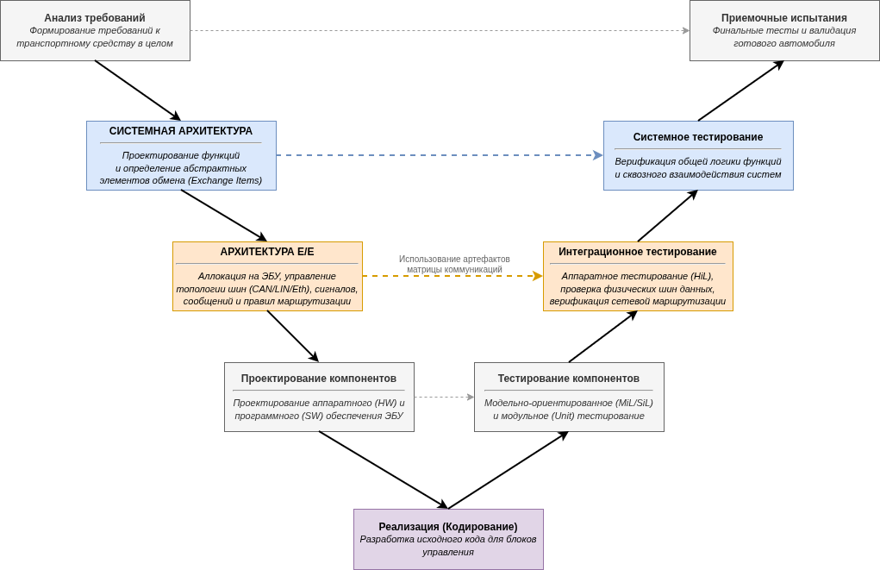
Рисунок 1 - Упрощенная модель жизненного цикла разработки электромобиля “Атом”
Как показано на рисунке 1 в левой ветви является переход от абстрактных функциональных требований к конкретному аппаратно-сетевому воплощению. В рамках этого перехода происходит разделение зон ответственности между двумя отделами системной архитектуры и архитектуры электрики и электроники

1.2 Обзор стандартов
ISO 11898. Controller Area Network (CAN). Стандарт ISO 11898 определяет протокол последовательной передачи данных CAN (Controller Area Network), предназначенный для распределённого управления в реальном времени в составе дорожных транспортных средств. Протокол был разработан компанией Robert Bosch GmbH в 1983 году и стандартизирован ISO в 1993 году. Стандарт состоит из нескольких частей: ISO 11898-1 описывает канальный уровень и физическую сигнализацию, ISO 11898-2 — высокоскоростной физический уровень.
Основные характеристики протокола CAN: максимальная скорость передачи данных составляет 1 Мбит/с; размер полезной нагрузки в одном кадре — до 8 байт; приоритет сообщений определяется на основе арбитража по идентификатору (ID), при этом сообщение с меньшим значением ID имеет более высокий приоритет; физический уровень реализован на основе витой пары с терминирующими резисторами номиналом 120 Ом на каждом конце шины. Протокол CAN получил широкое распространение в подсистемах силовой электроники, управления шасси и трансмиссией.
Для задачи управления информационным обменом стандарт ISO 11898 определяет ряд правил, соблюдение которых необходимо верифицировать при проектировании сети передачи данных: уникальность идентификаторов сообщений в пределах одной шины, корректность битовой упаковки сигналов в кадре (не более 8 байт для классического CAN), а также допустимый уровень загрузки шины.
ISO 11898-1:2024. CAN FD (Flexible Data-rate). Расширение протокола CAN, стандартизированное в рамках ISO 11898-1:2024, получило обозначение CAN FD. Данное расширение было разработано компанией Bosch и опубликовано в 2012 году для удовлетворения возросших требований к объёму и скорости передачи данных в современных автомобилях. CAN FD сохраняет обратную совместимость с классическим CAN и позволяет передавать до 64 байт данных в одном кадре (вместо 8 байт), а также использовать повышенную скорость передачи до 8 Мбит/с на этапе передачи полезной нагрузки. На практике пропускная способность CAN FD превышает показатели классического CAN примерно в шесть раз. CAN FD применяется для передачи больших объёмов диагностических данных, обновления программного обеспечения ЭБУ и обмена данными между высокопроизводительными контроллерами.
С точки зрения управления информационным обменом CAN FD вводит дополнительные правила формирования кадра, которые необходимо учитывать при верификации: допустимые размеры поля данных (12, 16, 20, 24, 32, 48, 64 байт), а также корректность переключения скорости передачи внутри одного кадра.
ISO 17987. LIN (Local Interconnect Network). Стандарт ISO 17987 описывает протокол LIN, предназначенный для создания локальных подсетей с невысокими требованиями к скорости передачи данных. LIN использует однопроводную шину с архитектурой «ведущий–ведомый» (master–slave) и обеспечивает максимальную скорость передачи до 20 кбит/с. Протокол применяется для управления вспомогательными подсистемами автомобиля: стеклоподъёмниками, зеркалами заднего вида, датчиками дождя и освещённости, климатическими модулями.
В контексте управления информационным обменом LIN-подсети, как правило, подключаются к основной сети CAN через шлюзовой узел (Gateway). Это создаёт необходимость верификации правил маршрутизации сигналов между сетями разных протоколов, а также корректности преобразования формата данных при прохождении через шлюз. Описание LIN-сети осуществляется с помощью файлов формата .ldf (LIN Description File).
ISO/IEC 20922. MQTT (Message Queuing Telemetry Transport). Стандарт ISO/IEC 20922 определяет протокол MQTT, работающий поверх стека TCP/IP по модели «публикация–подписка» (publish–subscribe). В автомобильной промышленности MQTT применяется в телематических системах и системах межмашинного взаимодействия (V2X — Vehicle-to-Everything) на базе Automotive Ethernet. Протокол обеспечивает доставку сообщений с минимальными накладными расходами, что делает его пригодным для передачи данных в условиях ограниченной полосы пропускания.

ГЛАВА 2. ТРЕБОВАНИЯ И АРХИТЕКТУРНЫЕ РЕШЕНИЯ ДЛЯ АВТОМАТИЗИРОВАННОЙ СИСТЕМЫ
Проектирование целевого решения выполняется с применением метода ARCADIA, предполагающего последовательный переход между уровнями абстракции: от анализа операций предметной области к системному анализу и логической архитектуре.

2.1. Архитектура операций

На уровне архитектуры операций рассматривается текущий процесс управления информационным обменом в сети передачи данных автомобиля. Необходимо выявить основных заинтересованных сторон (ЗС), а также их проблемы, возникающие при выполнении рабочих задач.

Таблица 1 - Заинтересованные стороны
Идентификатор | Заинтересованная сторона
St1 | Системный архитектор
St2 | Архитектор Электрики и Электроники
St3 | Разработчик ЭБУ
St4 | Инженер по качеству

Таблица 2 – Проблемы заинтересованных стороны
Идентификатор | Проблемы ЗС
Pr1 | Рост количества сигналов в современных гибридных сетях критически увеличивает время на ручную переадресацию, что делает невозможным оперативное внесение изменений и замедляет общие темпы разработки автомобиля
Pr2 | Отсутствие автоматизированного контроля версий усложняет отслеживание причин возникновения сетевых коллизий и блокирует возможность быстрого возврата к прежнему стабильному состоянию
Pr3 | Отсутствие прямой программной связи между графическим расположением электронных блоков и базой данных сигналов исключает возможность автоматического контроля интерфейсов, что ведет к ошибкам маршрутизации и риску отказа сети из-за невыявленных коллизий
Pr4 | Информационный обмен без автоматической верификации может содержать ошибки, что критически снижает надежность передачи данных и безопасность транспортного средства
Pr5 | Отсутствие собственного инструмента генерации артефактов создает риск внесения конфликтов на этапе конвертации сторонним ПО

На основе выявленных проблем были определены потребности ЗС, отражающие желаемое состояние процесса Таблица 3.

Таблица 3 – Потребности заинтересованных сторон

Идентификатор | Потребности ЗС | Трассировка
StN1 | Архитектор E/E хочет, чтобы графическая топология сети и база данных сигналов были связаны | Pr1
StN2 | Архитектор E/E хочет самостоятельно генерировать корректные артефакты по доменам или ЭБУ | Pr2
StN3 | Архитектор E/E хочет, чтобы автоматически сообщали об ошибках | Pr4
StN4 | Архитектор E/E хочет, чтобы история изменений для каждого сигнала и сообщения велась автоматически | Pr3
StN5 | Разработчик ЭБУ хочет всегда иметь мгновенный доступ к последней версии | Pr2, Pr3
StN6 | Инженер по качеству хочет получать для тестирования гарантированно корректные артефакты. | Pr2, Pr4

Таблица 4 – Цели заинтересованных сторон

Идентификатор | Цель | Трассировка
StG1 | Обеспечение прямой связи базы данных сигналов и графической топологии сети для единого доступа всех заинтересованных сторон | StN1, StN6
StG2 | Сокращение временных затрат и обеспечение истории изменений | StN2, StN4
StG3 | Исключение критических ошибок | StN3, StN7

Таблица 5 – Метрики достижения целей

Идентификатор | Метрика достиж. цели | Ед. измерения | Мин. значение
GM.1 | Время, затрачиваемое на поиск актуальной информации о маршруте сигнала между графической топологией и базой данных | сек | 2
GM.2 | Время, затрачиваемое на внесение изменений в параметры сообщения и ручное распределение его сигналов | сек | 10
GM.3 | Количество операций, затрачиваемое на создание маршрута переадресации через доступные шлюзы | ед | 3
GM.4 | Время, затрачиваемое системой на полную автоматическую верификацию информационного обмена (обнаружение пересечений сигналов) | сек | 5
GM.5 | Доля автоматически выявляемых критических ошибок (дубликаты уникальных идентификаторов, нарушение топологии) на этапе проектирования | % | 98

Для решения проблем заинтересованных сторон и достижения их целей предлагается создать автоматизированную систему управления информационным обменом.

Цели системы:
1. Автоматизация процессов хранения и поиска данных.
2. Автоматизация процесса визуализации графической схемы и переадресация сигналов между электронными блоками управления.
3. Автоматизация процесса верификации сетевой информационного обмена и контроля правил.
4. Автоматизация контроля версий, ведения истории изменений и процесса безопасного слияния изменений.
5. Автоматизация конвертации данных и генерации выходных артефактов в требуемых машиночитаемых форматах.

Таблица 6 – Требования заинтересованных сторон
Идентификатор | Требования ЗС | Трассировка
StR1 | Архитектору необходим графический интерфейс для визуализации общения ЭБУ, связанный напрямую с базой данных информационного обмена | StN1
StR2 | Архитектору E/E необходимо самостоятельно формировать и выгружать корректные файлы с описанием информационного обмена по выбранным доменам или электронным блокам. | StN3
StR3 | Архитектору E/E необходимо получать автоматические сообщения о критических ошибках в параметрах в процессе | StN7
StR4 | Архитектору E/E необходимо, чтобы история изменений для каждого сигнала и сообщения велась и сохранялась автоматически. | StN4
StR5 | Архитектор необходимо обеспечивать авторизованным пользователям централизованный и мгновенный доступ к последней зафиксированной версии | StN6
StR6 | Инженеру по качеству необходимо получать артефакты информационного обмена для проверки, гарантированно не содержащих ошибок и прошедшие автоматическую проверку. | StN2

Проанализировав потребности ЗС в рамках текущей деятельности, были получены следующие операционные возможности (Operational Capabilities — OC), выполняемые участниками:
ОС1. Управление базой данных сообщений и сигналов.
ОС2. Визуализация сети передачи данных.
ОС3. Верификация и выпуск релизов.

На основе диаграммы системного контекста определены сущности применения (Operational Entities), с которыми взаимодействуют акторы и сущности:
A1 - Системный архитектор
A2 - Архитектор E/E
OE.1 Удалённый сервис документации

Для реализации каждой возможности выделены операционные действия (Operational Activities — OA), выполняемые акторами (Таблица 2.4).

Таблица 7 – Операционные действия и акторы
Идент.действия | Действие | Актор/Сущность
OA1 | Получение элементов обмена ЭБУ | A2
OA2 | Управление сигналами и составом сообщений в сети | A2
OA3 | Определение маршрута сообщения | A2
OA4 | Распределение принимаемых сигналов между шинами и ЭБУ | A2
OA5 | Визуализация обмена данных | A2
OA6 | Верификация информационного обмена | A2
OA7 | Формирование артефактов информационного обмена | A2
OA8 | Приём изменений | OE1
OA9 | Хранение данных | OE1
OA10 | Предоставление данных | OE2
OA11 | Анализ отчёта о работоспособности функций | A1
OA12 | Формирование спецификаций | A1
OA13 | Предоставление спецификаций | A1
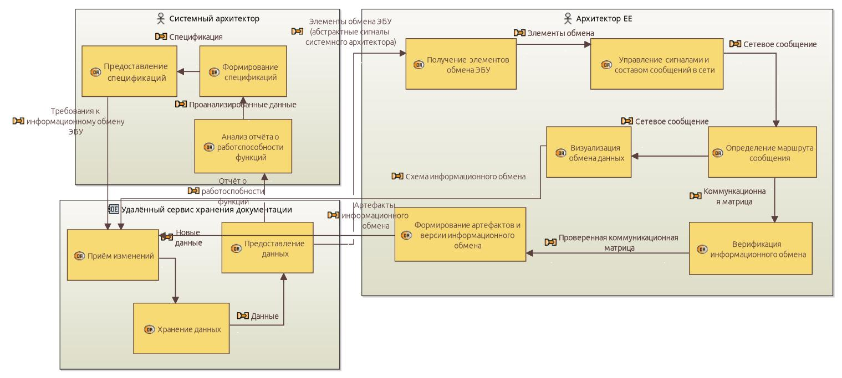

Рисунок 2 - Диаграмма архитектуры на уровне анализа применения

Рисунок 2 иллюстрирует диаграмму архитектуры на операционном уровне, где показано текущее взаимодействие основных участников процесса проектирования. На схеме выделены ключевые субъекты — системный архитектор и архитектор электрики и электроники (Е/Е), а также удаленный сервис хранения документации. Информационные потоки отражают передачу элементов обмена и готовых спецификаций.

2.2. Анализ текущего процесса управления информационным обменом (AS-IS)
В ходе исследования был проанализирован текущий процесс информационного взаимодействия между участниками разработки сети автомобиля. Взаимодействие осуществляется с использованием разрозненного программного обеспечения: табличных процессоров (MS Excel) для описания сигналов и сообщений, и графических редакторов (MS Visio) для визуализации сети передачи данных.
В процессе задействованы следующие заинтересованные стороны (ЗС):
- Системный архитектор. Сталкивается с проблемой временных затрат на поиск актуальных данных по сети. Цель — сократить время поиска актуальной документации.
- Архитектор Электрики и Электроники (E/E). Выполняет высокую долю ручных операций, несет значительные временные затраты на верификацию. Цель — минимизация времени проверки данных.
Текущий процесс внесения изменений в сетевую архитектуру показан на диаграмме AS-IS.
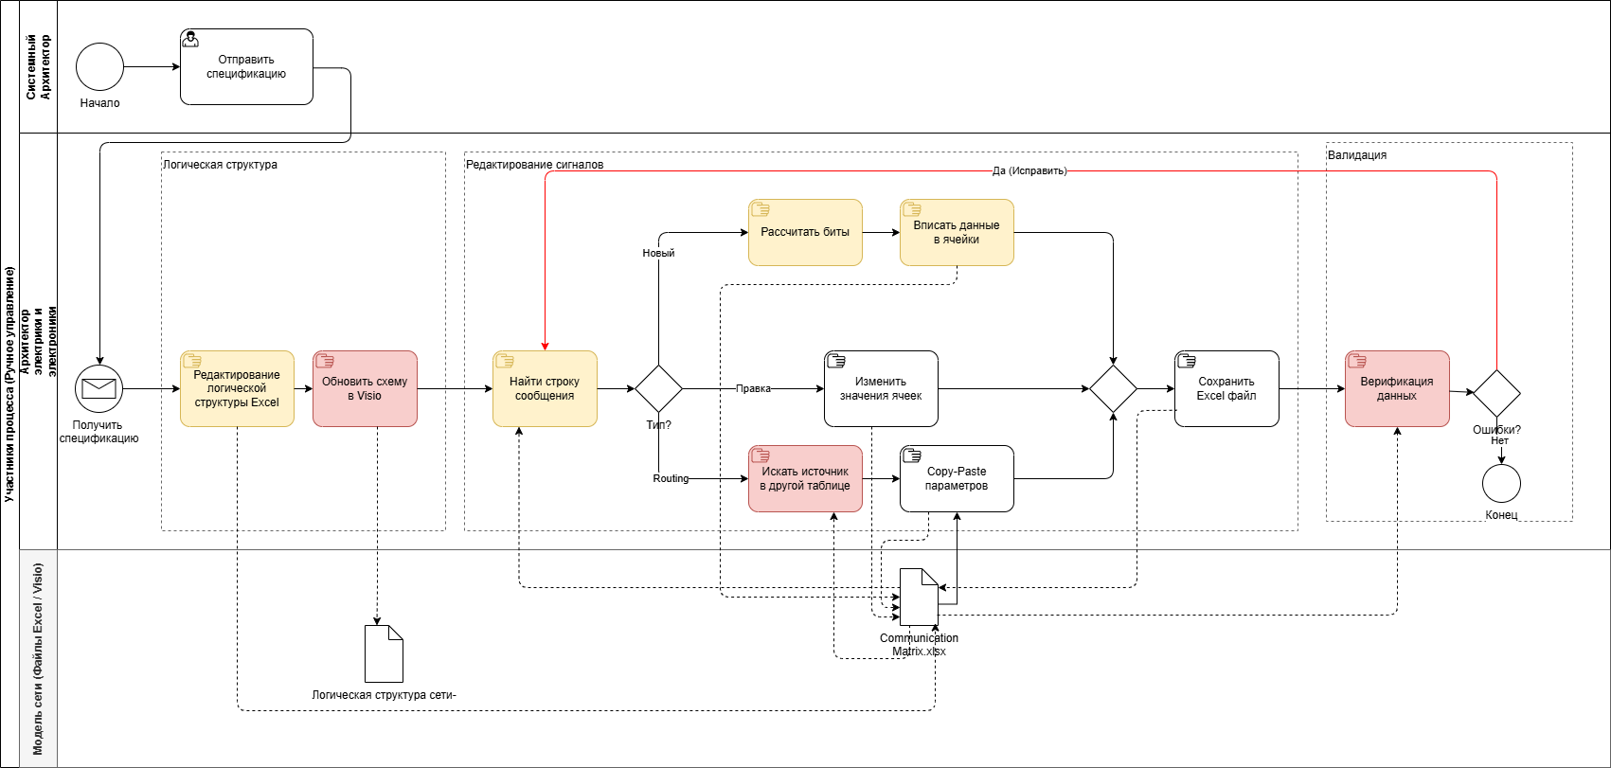
Рисунок 3 – Процесс разработки информационного обмена и логической структуры сети
Оценка трудоемкости текущего процесса (в расчете на одну итерацию внесения изменений в один объект).

Таблица 8 – Затраченное время на активности в процессе AS-IS
№ | Название активности | Затраченное время
1 | Редактирование логической структуры Excel | ~5 мин.
2 | Обновить схему | ~15 мин.
3 | Найти строку сообщения | ~ 5 мин
4 | Рассчитать биты | ~ 5 мин
5 | Вписать данные в ячейку | ~1 мин.
6 | Искать источник в другой таблице | ~10 мин.
7 | Изменить значения ячеек | ~2 мин.
8 | Копировать-вставить параметры | ~1 мин.
9 | Сохранить  Excel файл | ~1 мин.
10 | Верификация данных | ~10 мин.

$T=N*t$
$T=1000*10=10000 мин=166.\left(6\right) час.$
При масштабировании системы, где количество данных (N) составляет 1000 единиц (сигналов/сообщений), затраченное время (t) на верификацию рассчитывается по формуле: T = N * t.
Таким образом: T = 1000 * 10 = 10 000 мин = 166,6 часов. На проверку данных требуются значительные временные затраты, а ручной перенос данных сопровождается риском возникновения ошибок.

2.3. Обзор существующих решений и анализ альтернатив
Для решения выявленных проблем был проведен анализ альтернативных вариантов систем управления информационным обменом в сети передачи данных:
- Концепция A (AS-IS): Использование форматов xlsx, .dbc и MS Visio.
- Концепция B: Внедрение программного обеспечения PREEvision от Vector Informatik GmbH.
- Концепция C: Внедрение программного комплекса Siemens Capital.
- Концепция D: Разработка новой системы управления информационным обменом.
При анализе Концепций B и C был выявлен критический фактор: в связи с санкционными ограничениями легальное приобретение лицензий, обновление ПО и получение технической поддержки от вендоров на территории РФ невозможно. Следовательно, данные решения рассматриваются как эталонные аналоги по функциональности, но не подлежат внедрению.
Результаты балльной оценки концепций с учетом весовых коэффициентов (Стоимость — 0.40, Функциональность — 0.30, Доступность — 0.30) представлены в таблице 9.
Таблица 9 – Выбор целевой концепции
Фактор | Критерий | Вес
Стоимость |  | 40
 | Стоимость разработки и закупки | 20
 | Стоимость развертывания и сопровождения | 20
Функциональность |  | 30
 | Соответствие специфическим требованиям (поддержка ГОСТ, правила маршрутизации) | 15
 | Качество визуализации и удобство интерфейса | 15
Доступность |  | 30
 | Независимость от вендора (санкционная устойчивость, доступность обновлений) | 30

Многокритериальный анализ показал, что для реализации проекта целесообразно выбрать Концепцию D — разработку макета системы управления информационным обменом.

2.4 Моделирование функциональной архитектуры

Таблица 10 – Системные акторы
Актор/сущность | Идентификатор | Системный актор
A1 | SA.1 | Системный архитектор
A2 | SA.2 | Архитектор электрики и электроники
OE | SA3 | Удалёный сервис хранения документации
– | SA4 | Система контроля версий

В Таблице 10 в составе системных акторов выделена отдельная сущность — «Система контроля версий» (SA4). Введение данного актора на системном уровне обусловлено результатами операционного анализа текущего процесса, который выявил критическую проблему: отсутствие автоматизированного учета изменений усложняет поиск причин сетевых коллизий и делает невозможным быстрый возврат к предыдущему стабильному состоянию архитектуры.
Выделение системы контроля версий в качестве самостоятельного субъекта взаимодействия позволяет делегировать ей специфические функции фиксации истории (создание записей об изменениях) и безопасного отката версий базы данных сигналов. Такое архитектурное решение напрямую закрывает потребность архитектора Е/Е в автоматическом ведении истории модификаций для каждого сообщения. Изоляция этой логики от основных алгоритмов маршрутизации и верификации повышает надежность разрабатываемого макета и гарантирует сохранность данных при многопользовательском проектировании автомобильной сети.

Таблица 11 – Соотношение операционных действий с полнотой их выполнения системой

Идентификатор | Описание операционных действий | Выполняется системой
OA1 | Получение элементов обмена ЭБУ | Частично
OA2 | Управление сигналами и составом сообщений в сети | Частично
OA3 | Определение маршрута сообщения | Частично
OA4 | Распределение принимаемых сигналов между шинами и ЭБУ | Частично
OA5 | Визуализация обмена данных | Да
OA6 | Верификация информационного обмена | Да
OA7 | Формирование артефактов информационного обмена | Частично
OA8 | Приём изменений | Частично
OA9 | Хранение данных | Да
OA10 | Предоставление данных | Да
OA11 | Формирование спецификаций | Да

Таблица 12 – Декомпозиция функций и их распределение между системой и акторами
Идентификатор функции | Описание системной функции | Актор | Трассировка на действие
SF.01 | Получение элементов обмена ЭБУ | SA.2 | OA1
SF.02 | Предоставление параметров сообщения и сигналов | SA.2 | OA2
SF.03 | Заполнение формы параметров сигналов | System | OA2
SF.04 | Заполнение формы заполнения параметров сообщения | System | OA2
SF.05 | Распределение сигналов внутри сообщения с помощью битовой маски | System | OA4
SF.06 | Верификация и обнаружение коллизий сигналов внутри сообщения | System | OA6
SF.07 | Добавление сообщения с сигналами в базу данных | System | OA9
SF.08 | Определение возможных маршрутов доставки сообщения | System | OA3
SF.09 | Выбор маршрута сообщения | SA.2 | OA3
SF.10 | Создание переадресации маршрута сообщения через шлюзы | System | OA3
SF.11 | Добавление нового маршрута сообщения в коммуникационные матрицы | System | OA7
SF.12 | Создание схемы расположения ЭБУ | System | OA5
SF.13 | Отображение прохождения сообщения через ЭБУ | System | OA5
SF.14 | Определение версии релиза артефактов | SA2 | OA7
SF.15 | Верификация информационного обмена | System | OA9
SF.16 | Формирование артефактов и версии информационного обмена | System | OA8
SF.17 | Создание записи об изменении данных | SA4 | OA8
SF.18 | Откат изменений | SA4 | OA8
SF.19 | Приём изменений | SA3 | OA8
SF.20 | Хранение данных | SA3 | OA9
SF.21 | Предоставление данных | SA3 | OA10
SF.22 | Откатить изменения | SA2 | OA8

В Таблице 12 продемонстрированы системные функции: часть задач делегируется автоматизированной системе (например, автоматическое распределение сигналов по битовой маске и поиск коллизий), а часть остается за человеком (выбор оптимального маршрута)

2.4 Моделирование логической архитектуры

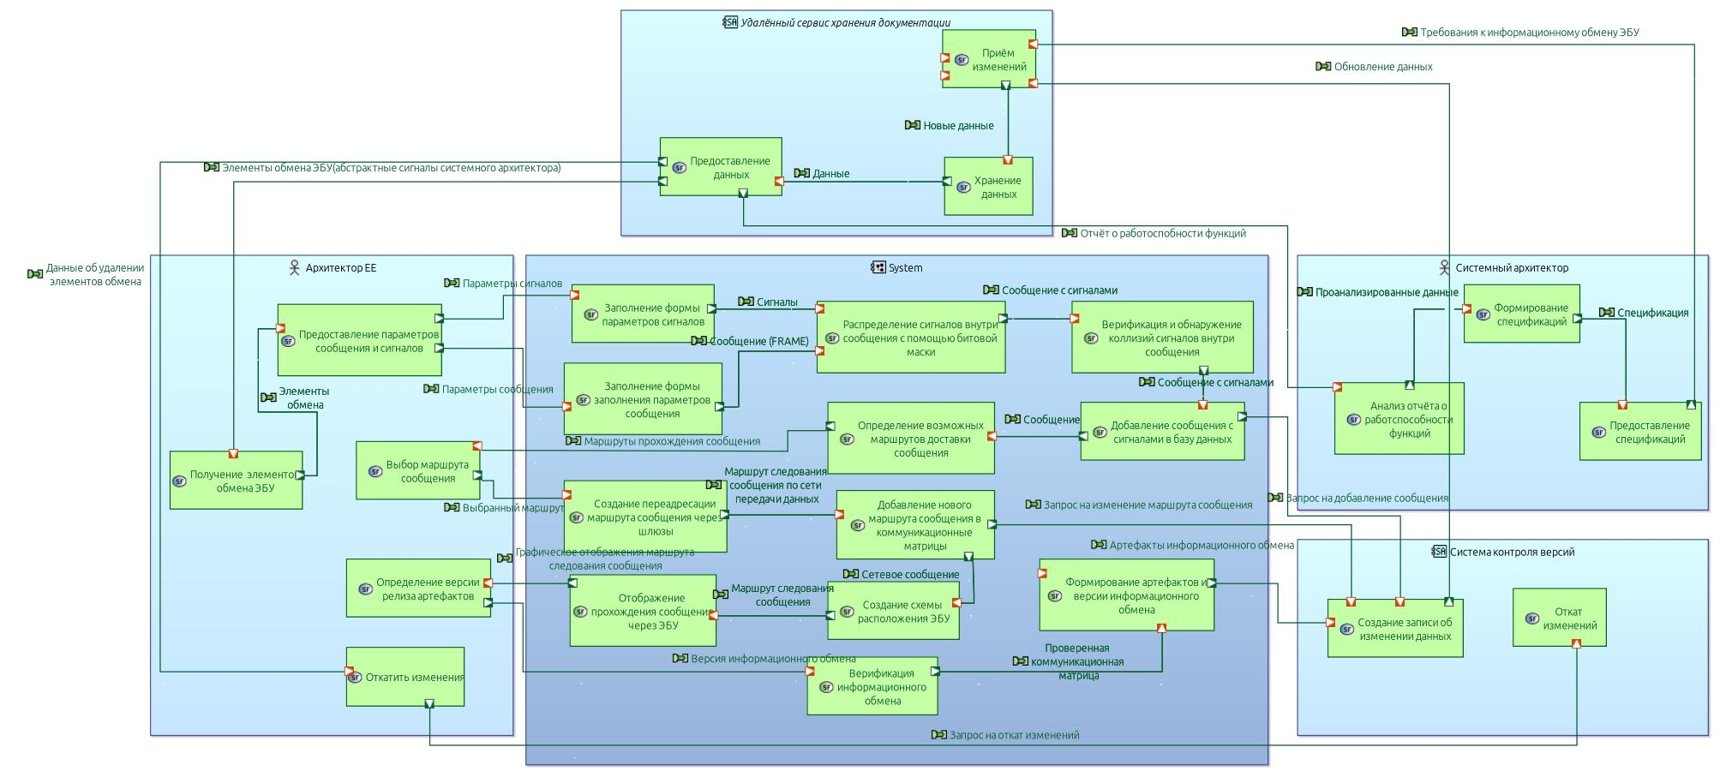
Рисунок 4 – Диаграмма функциональной архитектуры

На рисунке 4 представлена диаграмма функциональной архитектуры, визуализирующая границы проектируемой автоматизированной системы и потоки данных между ее внутренними функциями и внешними системными акторами.
Данная схема наглядно демонстрирует логику делегирования задач: система забирает на себя рутинные и требующие высокой точности операции архитектора электрики и электроники (Е/Е). К таким автоматизированным функциям относятся распределение сигналов внутри сообщения с использованием битовой маски, верификация информационного обмена и автоматическое обнаружение пересечений (коллизий) сигналов.

Таблица 13 – Логические функции
Идентификатор логической функции | Функция | Модуль | Трассировка на системную функцию
LF1.1 | Заполнение формы параметров сообщения | Модуль управления сигналами и сообщениями | SF.04
LF1.2 | Заполнение формы параметров сигналов | Модуль управления сигналами и сообщениями | SF.03
LF1.3 | Добавление сообщения с сигналами в базу данных | Модуль управления сигналами и сообщениями | SF.07
LF1.4 | Распределение сигналов внутри сообщения с помощью битовой маски | Модуль управления сигналами и сообщениями | SF.05
LF1.5 | Определение возможных маршрутов доставки сообщения | Модуль управления сигналами и сообщениями | SF.08
LF1.6 | Верификация и обнаружение коллизий сигналов внутри сообщения | Модуль управления сигналами и сообщениями | SF.06
LF1.7 | Создание переадресации маршрута сообщения через шлюзы | Модуль управления сигналами и сообщениями | SF.10
LF1.8 | Добавление нового маршрута сообщения в коммуникационные матрицы | Модуль управления сигналами и сообщениями | SF.11
LF2.1 | Верификация информационного обмена | Модуль верификации | SF.15
LF3.1 | Создание схемы расположения ЭБУ | Модуль графического отображения | SF.12
LF3.2 | Отображение прохождения сообщения через ЭБУ | Модуль графического отображения | SF.13
LF4.1 | Формирование артефактов и версии информационного обмена | Модуль генерации артефактов | SF.16

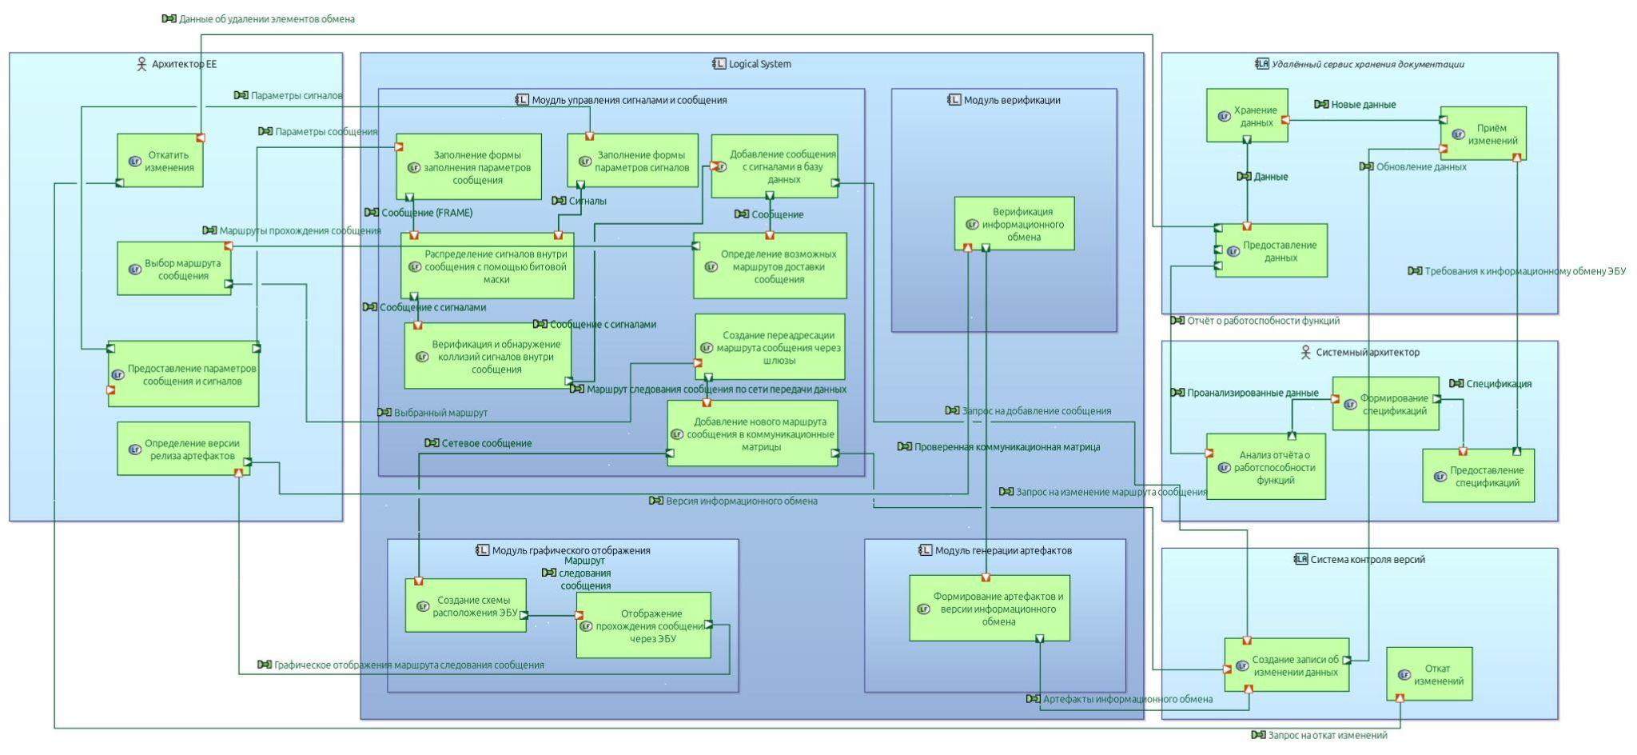
Рисунок 5 – Диаграмма логической архитектуры

Рисунок 5 демонстрирует переход от функционального представления к логическому. На диаграмме логической архитектуры разрозненные функции объединены в изолированные функциональные блоки — компоненты: «Модуль управления сигналами и сообщениями», «Модуль верификации», «Модуль генерации артефактов» и «Модуль графического отображения».

ГЛАВА 3. РАЗРАБОТКА АЛГОРИТМА РАБОТЫ СИСТЕМЫ И ЕГО ПРОГРАММНОЙ РЕАЛИЗАЦИИ.

3.1 Модель данных сети информационного обмена
Для обеспечения целостности данных необходимо разработать модель данных, которая поможет хранить информацию в одном формате, и в случае необходимости конвертировать в существующие форматы .dbc, .ldf, .xlsx, .proto. Была спроектирована реляционная модель базы данных (рисунок 2), позволяющая хранить информацию о гибридных сетях (CAN, LIN, Ethernet).

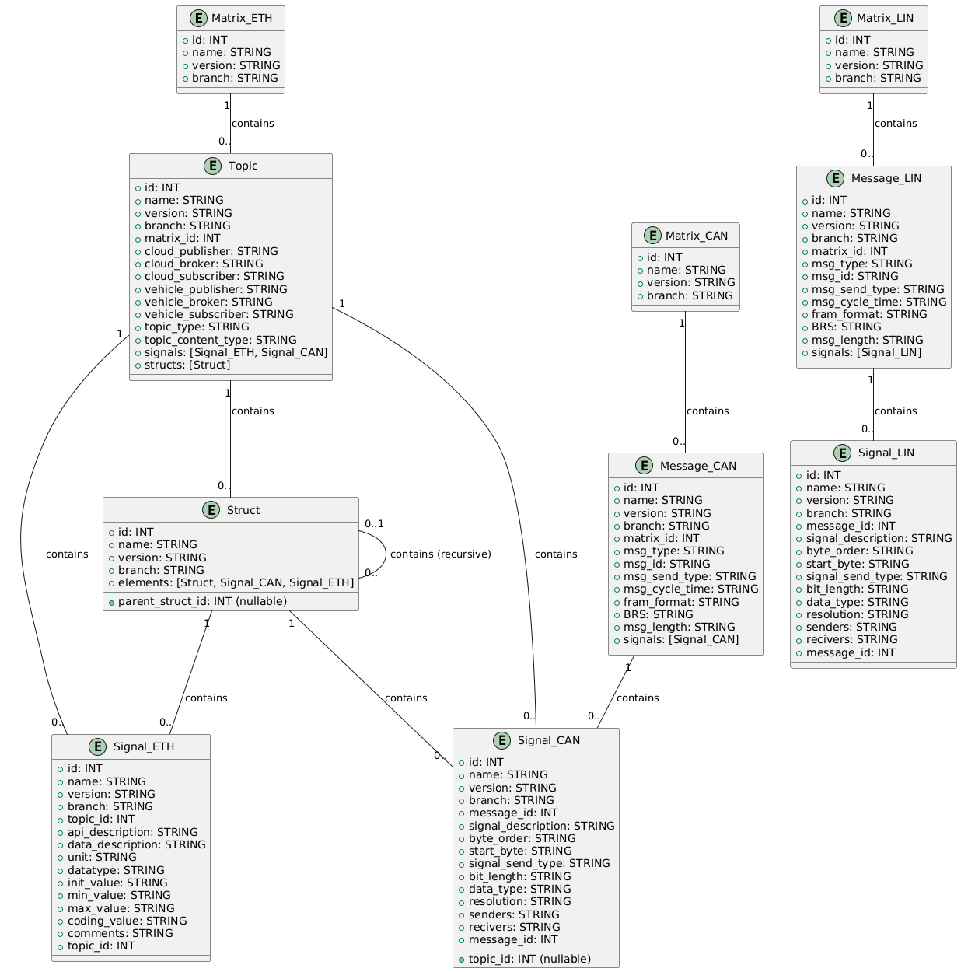
Рисунок 6 — модель структуры данных системы

Представленная на рисунке 6 реляционная модель данных выступает информационным ядром разрабатываемого макета. Модели позволяет привести разнородные сетевые стандарты (CAN, LIN, Ethernet) к унифицированному формату хранения, выстроенному вокруг иерархии «Матрица — Сообщение/Топик — Сигнал». Структура выступает в качестве абстрактной связи, которая была введена для упрощения ведения документации. Так как многие структуру могут использоваться сразу в нескольких топиках.

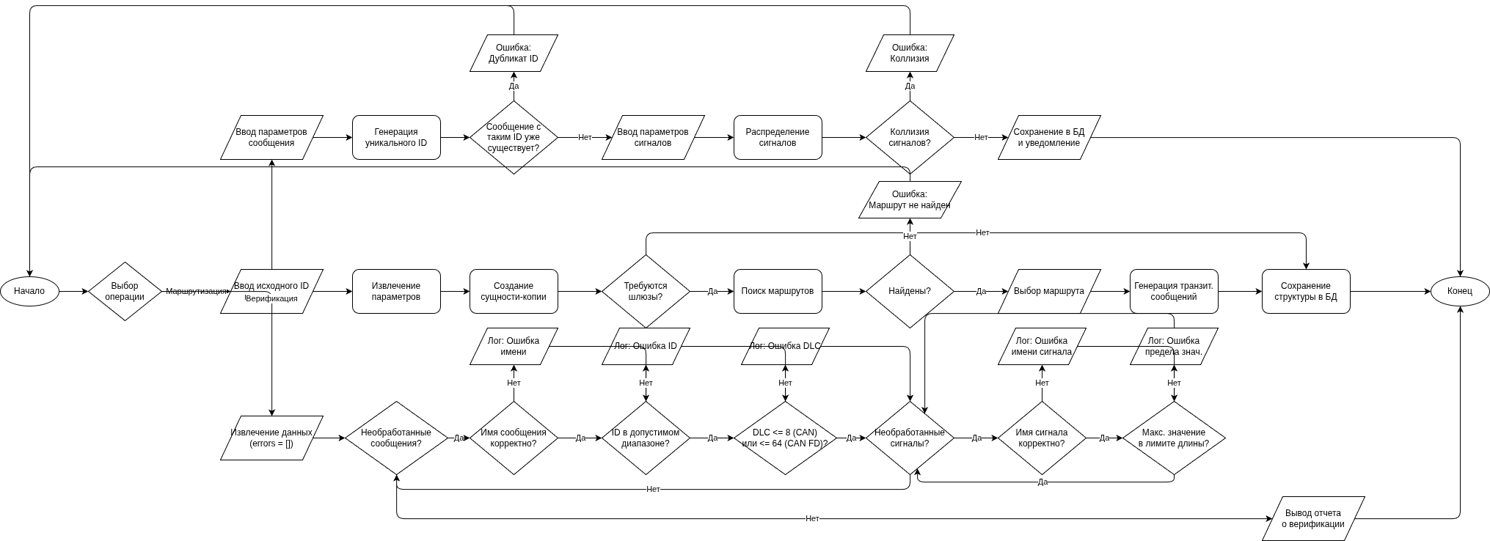
Рисунок 7 - Алгоритм работы системы

3.2 Описание алгоритма работы системы
На рисунке 7 представлена объединенная блок-схема комплексного алгоритма управления информационным обменом. Данный алгоритм консолидирует три ключевых процесса проектирования сетевой архитектуры: добавление новых элементов, маршрутизацию через шлюзы и полную верификацию данных.
Логика работы начинается с выбора требуемой операции, после чего система направляет процесс по одной из трех ветвей:
1. Процесс добавления сообщений и сигналов Ветвь отвечает за безопасное внесение новых структур в базу данных. Пользователь задает исходные параметры, после чего система автоматически генерирует уникальные идентификаторы и осуществляет битовое распределение сигналов внутри кадра. На этом этапе реализован превентивный контроль целостности: алгоритм проверяет шину на наличие дубликатов ID и анализирует битовое поле на предмет коллизий (пересечений) сигналов. При успешном прохождении проверок данные сохраняются.
2. Процесс маршрутизации (переадресации) Ветвь активируется при необходимости передачи данных получателю, находящемуся на другой физической шине. Система извлекает параметры исходного сообщения и определяет доступные пути через ЭБУ-шлюзы (Gateways). Если маршрут найден, алгоритм генерирует транзитные сообщения-копии с новыми уникальными идентификаторами (UUID), но строгим сохранением исходного имени, Hex ID и состава сигналов для каждого промежуточного узла.
3. Процесс комплексной верификации Ветвь представляет собой автоматизированный инструмент аудита всей спроектированной сети. Выполняется последовательный итеративный обход всех сообщений и вложенных в них сигналов. Валидации подлежат:
- Корректность имен сообщений и сигналов (ограничение длины символов).
- Принадлежность идентификаторов (ID) к допустимым диапазонам.
- Размер полезной нагрузки (DLC). Алгоритм учитывает специфику стандартов: ограничение до 8 байт для классического CAN и до 64 байт для расширенного стандарта CAN FD.
- Соответствие максимальных значений сигналов лимитам их битовой длины.
Механизм обработки ошибок и обратной связи Особенностью предложенной логики является гибкая система обработки исключений. В ветвях добавления и маршрутизации при выявлении критических ошибок (совпадение ID, наложение сигналов или отсутствие доступного маршрута) алгоритм блокирует сохранение неверных данных. Пользователю выводится уведомление об ошибке, после чего происходит автоматический возврат в начало цикла для корректировки параметров.
В ветви верификации применяется иной подход: процесс не прерывается при обнаружении первого несоответствия. Система агрегирует все найденные ошибки и предупреждения в единый журнал, формируя на выходе сводный отчет для последующего анализа архитектором сети.

3.3 Интерфейс макета системы
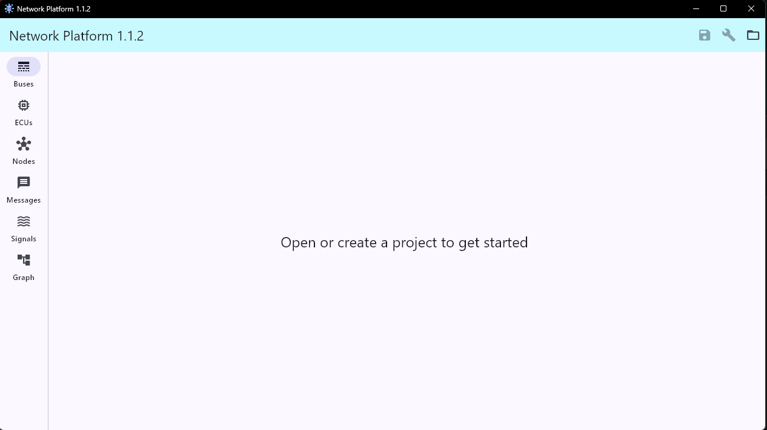
Рисунок 8 – Главное окно приложения

Стартовый интерфейс макета системы, предлагающий пользователю начать работу путем открытия существующего проекта или создания нового.
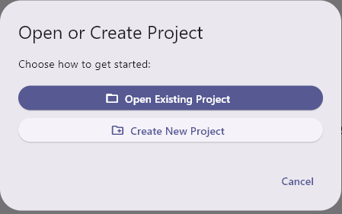
Рисунок 9 – Диалоговое окно инициализации проекта

Меню выбора начального действия для перехода к рабочей области разрабатываемой системы.

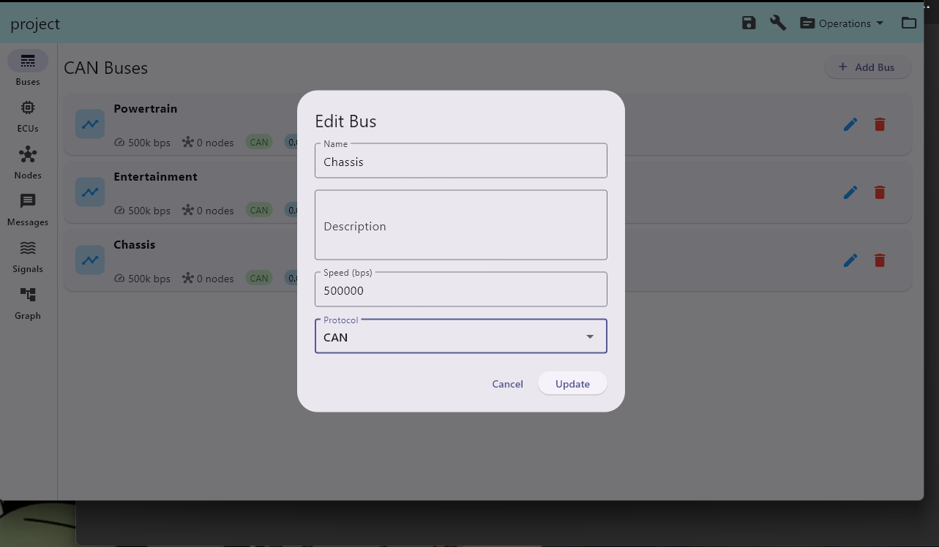
Рисунок 10 – Окно настройки параметров цифровой шины данных
Интерфейс редактирования характеристик физической шины, где архитектор задает её имя (например, Chassis), скорость передачи и сетевой протокол (в данном случае — CAN).

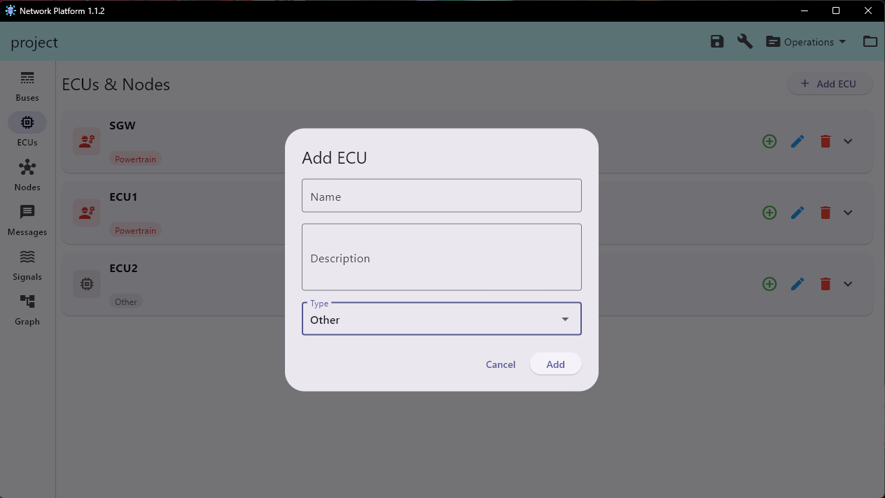
Рисунок 11 – Окно регистрации электронного блока управления

Интерфейс добавления нового физического контроллера (ECU) в базу данных с указанием его наименования, описания и типа.

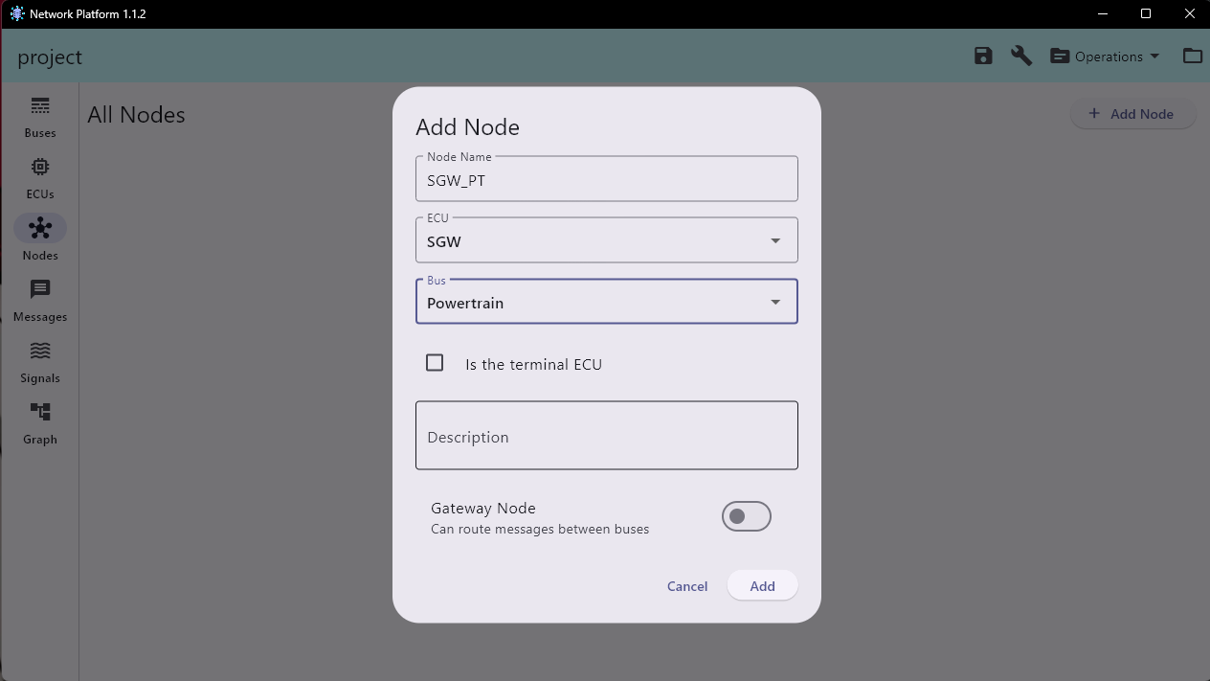
Рисунок 12 – Окно создания логического узла

Меню привязки сетевого узла (Node) к конкретному ЭБУ и шине передачи данных (Powertrain). На рисунке показана активация функции шлюза (Gateway Node), разрешающей узлу маршрутизировать сообщения между различными шинами.

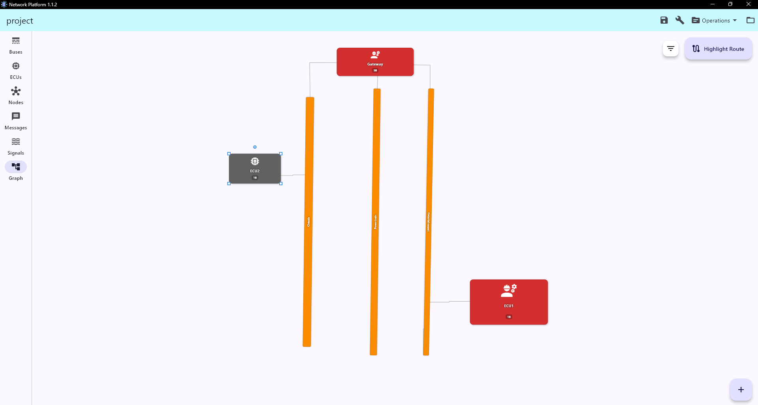
Рисунок 13 – Графическое представление сети
Интерактивная визуализация, отображающая логические связи между электронными блоками управления и шинами данных в рамках разрабатываемого проекта.

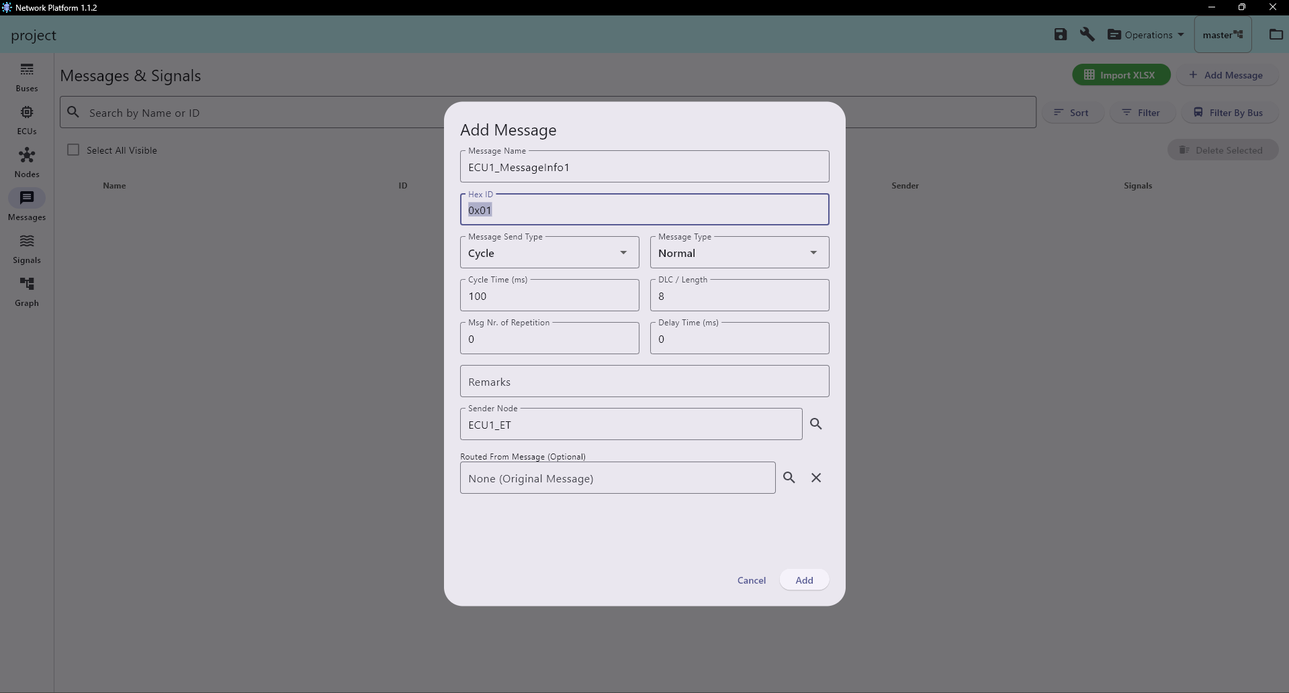Рисунок 14 – Окно формирования сетевого сообщения

Интерфейс для ввода параметров нового пакета данных (Message), включая его имя, идентификатор и тип цикла отправки.

Рисунок 15 – Табличное представление базы данных сообщений

Список созданных в системе сетевых сообщений с отображением их ключевых характеристик в формате реестра.

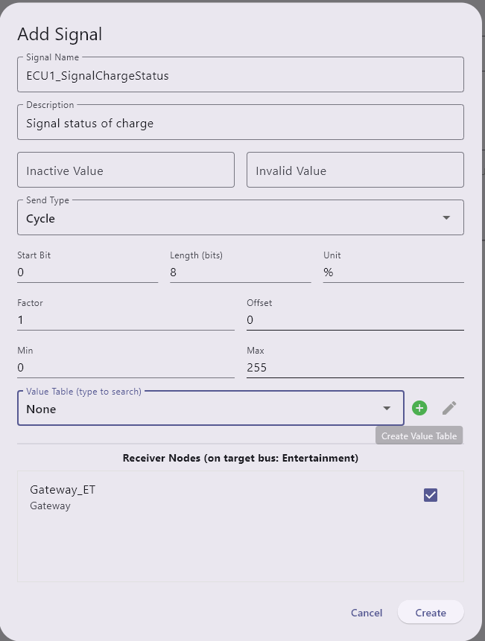
Рисунок 16 – Окно конфигурации параметров передаваемого сигнала
Детальная настройка сигнала, включающая его имя, описание, стартовый бит, длину в битах и физические пределы (Min/Max). Также предусмотрен выбор целевых узлов-получателей для автоматического построения маршрутов.
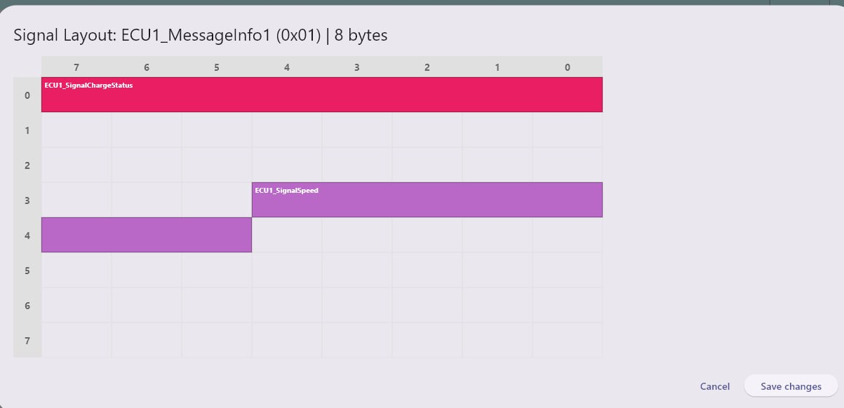
Рисунок 17 – Интерактивная матрица распределения сигналов

Графическое отображение 8-байтовой полезной нагрузки сообщения, позволяющее визуально контролировать битовую упаковку сигналов и избегать их коллизий.

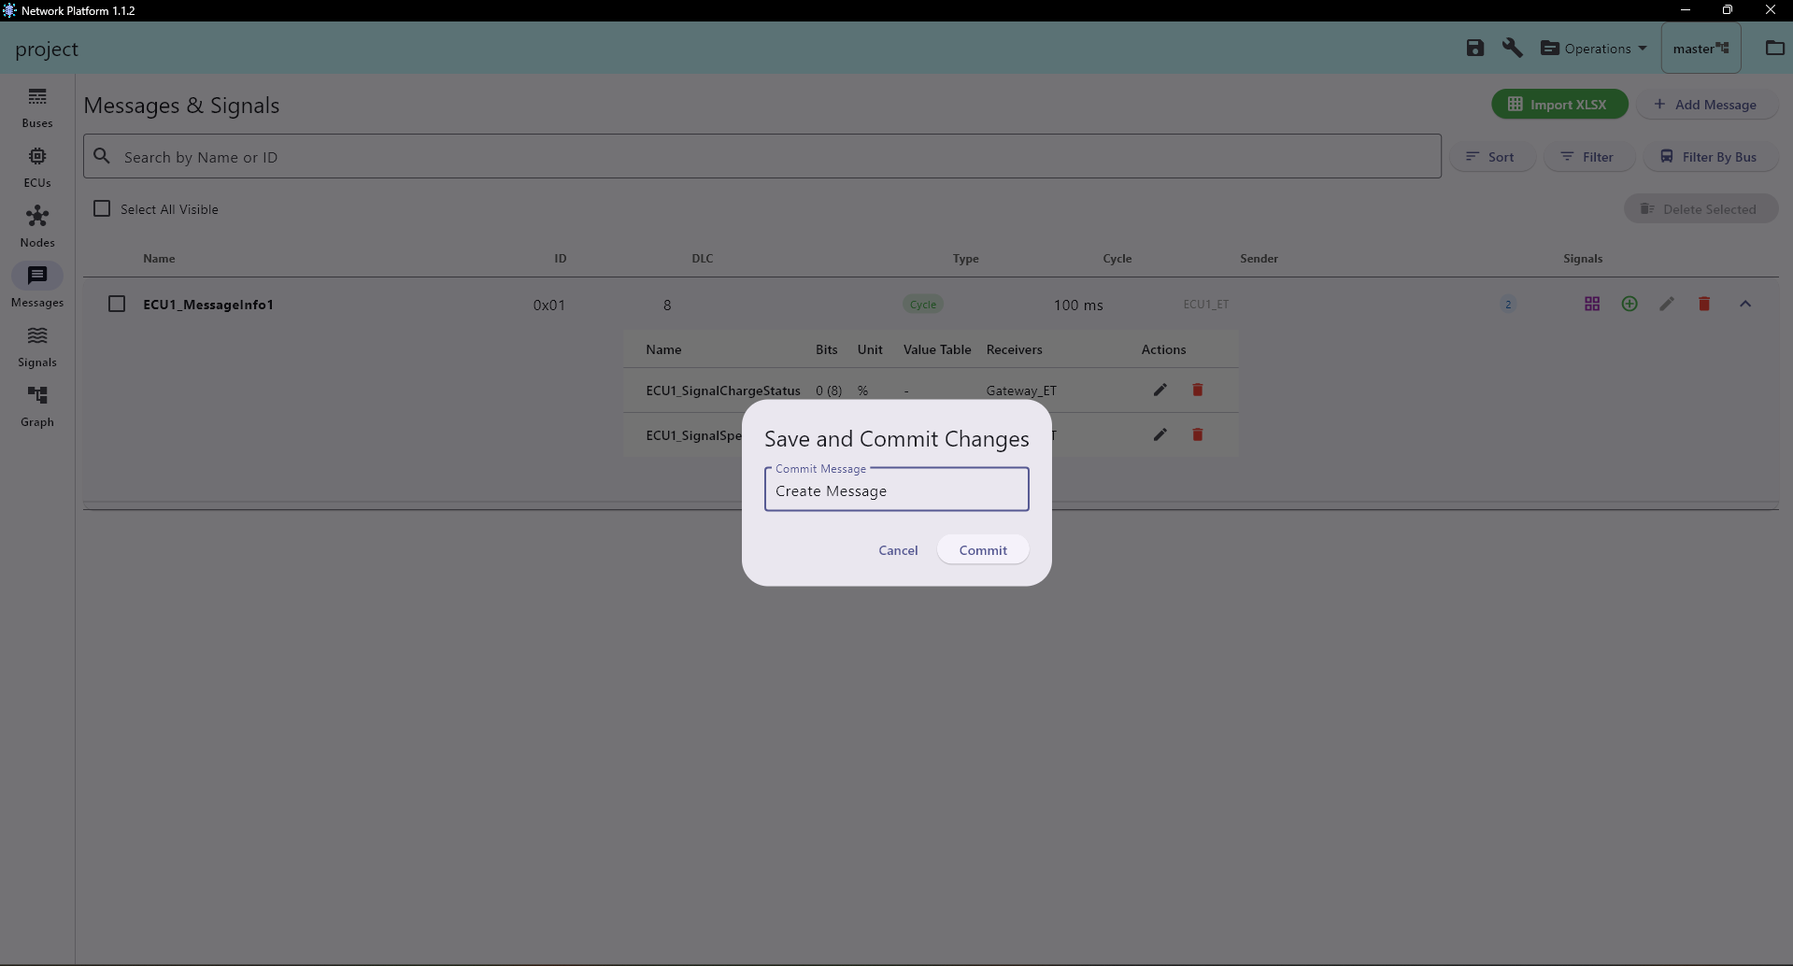
Рисунок 18 – Окно фиксации изменений
Диалоговое меню встроенной системы контроля версий, позволяющее сохранить внесенные архитектурные изменения с добавлением сопроводительного комментария.

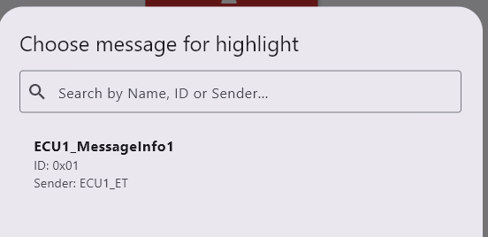
Рисунок 19 – Меню выбора графичесокго отображения маршрута сообщений
Интерфейс выбора целевого сообщения по имени, ID или узлу-отправителю для его последующей подсветки на графе сети.
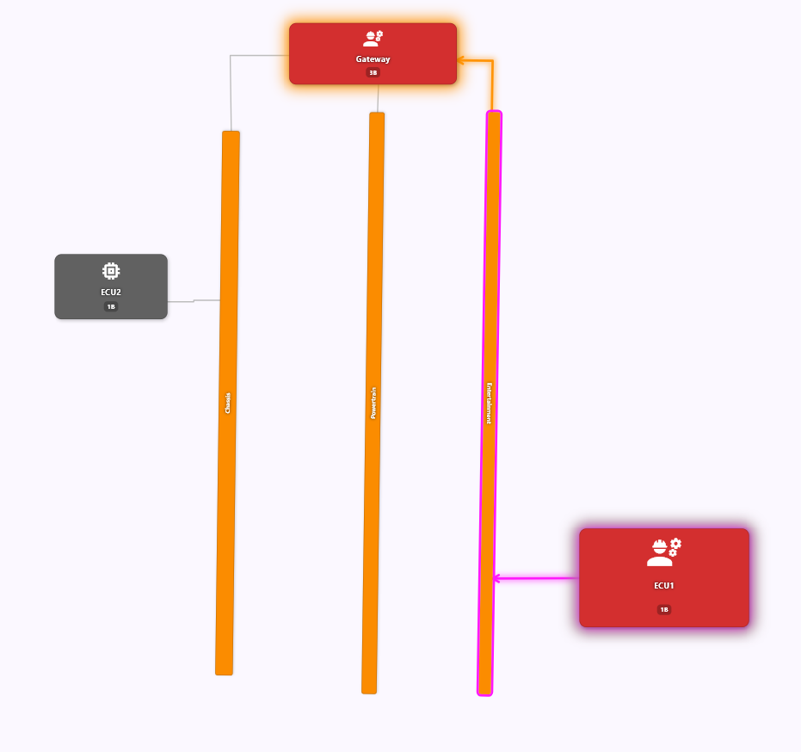
Рисунок 20 – Визуализация маршрута сообщения от отправителя к шлюзу

Графическое отображение процесса передачи сигнала. Показан первичный участок пути от исходного ЭБУ до узла-шлюза

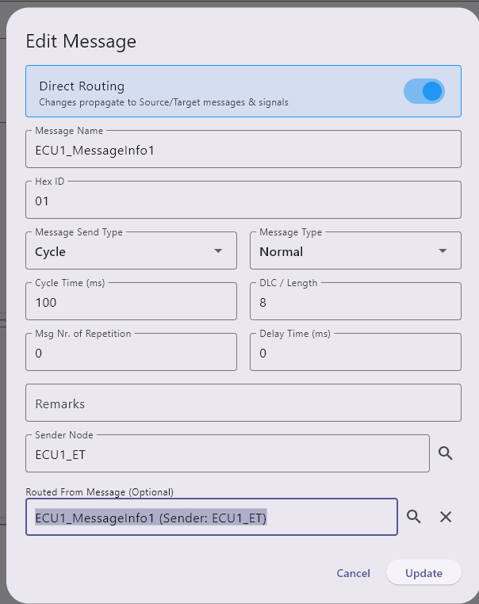
Рисунок 21 – Окно настройки прямой маршрутизации

Интерфейс редактирования свойств переадресованного (транзитного) сообщения на шлюзе. Демонстрируется автоматическая связь пакета-копии с оригинальным сообщением-источником.

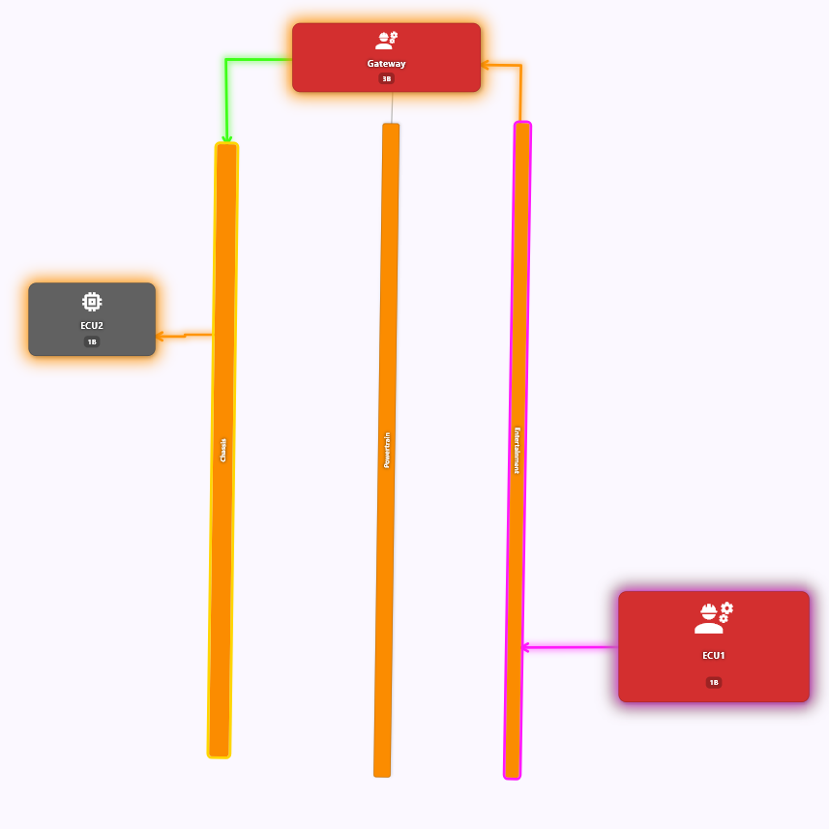
Рисунок 22 – Визуализация сквозного маршрута сообщения через шлюз
Итоговое отображение полного пути следования транзитного пакета от узла-шлюза (Gateway) к конечному блоку-получателю в графическом интерфейсе системы.

3.4 Программная реализация макета системы
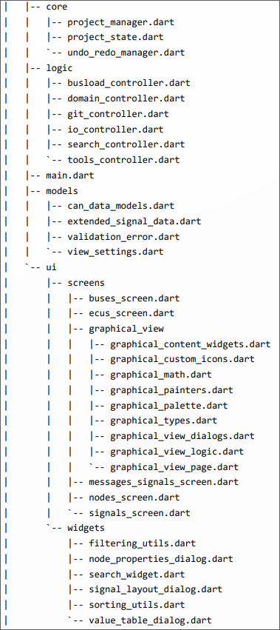
Рисунок 23 - Структура проекта

3.4.1. Ядро системы (lib/core/)
Эта часть отвечает за хранение данных проекта и историю действий пользователя.
- project_state.dart — хранит текущее состояние сети. Здесь лежат списки всех блоков управления (ЭБУ), шин и сигналов.
- project_manager.dart — главный файл управления. Он позволяет создавать, читать, изменять и удалять элементы автомобильной сети.
- undo_redo_manager.dart — отвечает за кнопки "отменить" и "повторить". Сохраняет историю шагов, чтобы можно было безопасно вернуть проект к прошлому состоянию.

3.4.2. Логика работы (lib/logic/)
Здесь находятся файлы (контроллеры), которые выполняют расчеты и проверки.
- domain_controller.dart — проверяет сеть на ошибки. Следит, чтобы идентификаторы не повторялись, и отвечает за прокладку маршрутов для сообщений через шлюзы.
- busload_controller.dart — математически считает, насколько загружены шины (CAN, LIN), исходя из частоты отправки сообщений.
- io_controller.dart — отвечает за загрузку и сохранение файлов, экспорт готовых таблиц.
- git_controller.dart — связывает программу с системой управления версиями Git

3.4.3. Модели данных (lib/models/)
Здесь описано, из чего состоят элементы сети и какими свойствами они обладают.
- can_data_models.dart и extended_signal_data.dart — описывают структуру шин, блоков и сообщений.
- validation_error.dart — задает формат для ошибок и предупреждений, которые система показывает инженеру.

3.4.4. Интерфейс (lib/ui/)
Здесь лежат все экраны, кнопки и таблицы, которые видит пользователь.
- screens/ — отдельные экраны программы. Например, экран списка шин (buses_screen.dart), экран блоков (ecus_screen.dart) и таблицы сигналов.
- graphical_view/ — файлы для отрисовки графической схемы сети. Здесь считается, где должны располагаться элементы (graphical_math.dart), и рисуются строго горизонтальные линии связи без использования цветов (graphical_painters.dart).
- widgets/ — общие элементы интерфейса, которые используются на разных экранах (строки поиска, фильтры, всплывающие окна для настройки сигналов).

FR.01: Система должна предоставлять интерфейсные формы для заполнения параметров сигналов и сообщений.
В папке lib/ui/ (например, на экране messages_signals_screen.dart) находятся всплывающие окна с текстовыми полями. Пользователь вписывает туда имя, ID, тип отправки, а программа считывает это для создания элемента сети.
FR.02: Система должна предоставлять интерфейс распределения сигналы внутри сетевого сообщения с использованием битовой маски.
В файле signal_layout_dialog.dart. Он рисует байтовую сетку (таблицу) и закрашивает нужные ячейки (биты) для каждого сигнала, опираясь на его стартовый бит и длину.
FR.03: Система должна добавлять новые сообщения и сигналы в единую реляционную базу данных.
В файле project_manager.dart есть команды addMessage и addSignal. Они забирают данные из интерфейса и сохраняют их в общей памяти программы (ProjectState), правильно связывая сигнал с его родительским сообщением.
FR.04: Система должна автоматически определять возможные маршруты доставки сообщения между ЭБУ.
За это отвечает файл логики domain_controller.dart. Пользователь выбирает сообщение, и конечного получателя. Дальше система предлагает выбрать возможный маршрут прохождения через шлюзы, анализируя общую схему.
FR.05: Система должна обеспечивать создание переадресации (маршрутизации) сообщений через узлы-шлюзы (Gateway).
Функция updateRoutedMessageMapping в domain_controller.dart. Когда маршрут выбран, она автоматически делает копии сообщения (транзитные пакеты данных) для каждого промежуточного шлюза.
FR.06: Система должна автоматически добавлять новые созданные маршруты сообщений в коммуникационные матрицы.
Совместная работа domain_controller.dart и project_manager.dart. Созданные на предыдущем шаге копии сообщений автоматически вписываются в таблицы (матрицы) нужных физических шин CAN или LIN.
FR.07: Система должна осуществлять автоматическую верификацию информационного обмена всей сети.
Функция validateProjectData в domain_controller.dart. Она обходит все узлы и проверяет технические лимиты. Например, гарантирует, что объем полезной нагрузки составляет ровно до 8 байт для CAN, и до 64 байт для CAN FD.
FR.08: Система должна обнаруживать пересечения (коллизии) сигналов внутри одного сообщения и дубликаты идентификаторов.
Та же функция validateProjectData. Алгоритм выстроен так: мы сначала рспределяем сигналы внутри пакета, а потом обнаруживаем пересечение сигналов (коллизии битов). Следом проверяется, чтобы на одной шине не было двух разных сообщений с одинаковым Hex ID.
FR.09: Система должна генерировать и отображать визуальную схему расположения ЭБУ и цифровых шин.
В папке graphical_view/ файлы graphical_painters.dart и graphical_math.dart математически рассчитывают координаты блоков и шин. Схема отрисовывается в интерфейсе, при этом алгоритм формирует ее и располагает строго горизонтально. Программа не использует цвета, чтобы схема оставалась строгой и понятной.
FR.10: Система должна подсвечивать (отображать) графический маршрут прохождения конкретного сообщения через ЭБУ и шлюзы на схеме.
Файл graphical_view_page.dart. Когда вы кликаете на конкретное сообщение, интерфейс считывает его путь и выделяет нужные ЭБУ и горизонтальные линии связи прямо на экране.
FR.11: Система должна формировать итоговые артефакты информационного обмена с привязкой к версии релиза.
Файл io_controller.dart (функция exportCleanData). Он берет базу данных, прошедшую верификацию, формирует чистые таблицы выгрузки (например, Excel-файлы) и сохраняет их, прикрепляя номер текущей версии проекта.
FR.12: Система должна взаимодействовать с сущностью «Система контроля версий» для создания записей об изменениях данных.
Файл git_controller.dart. По нажатию кнопки сохранения интерфейс вызывает команду commit. Она фиксирует текущее состояние проекта через Git и записывает текстовый комментарий пользователя о том, что именно было изменено.
FR.13: Система должна поддерживать безопасный откат (возврат) изменений к предыдущим версиям базы данных.
Файл undo_redo_manager.dart запоминает текущие шаги для мгновенной отмены случайных действий. Если нужно откатить всю базу глобально, используются команды из git_controller.dart, которые восстанавливают стабильный проект из старой записи (коммита).

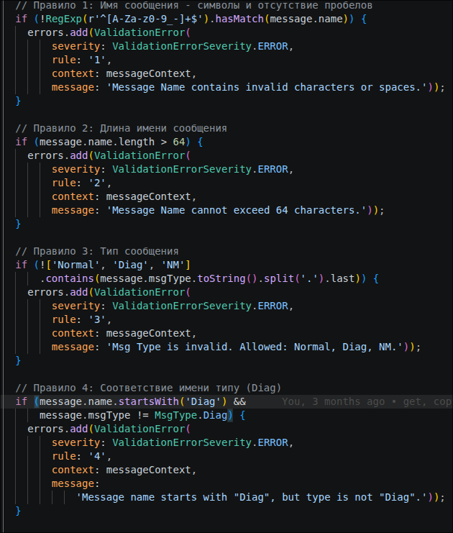
Рисунок 23 - Определение правил верификации
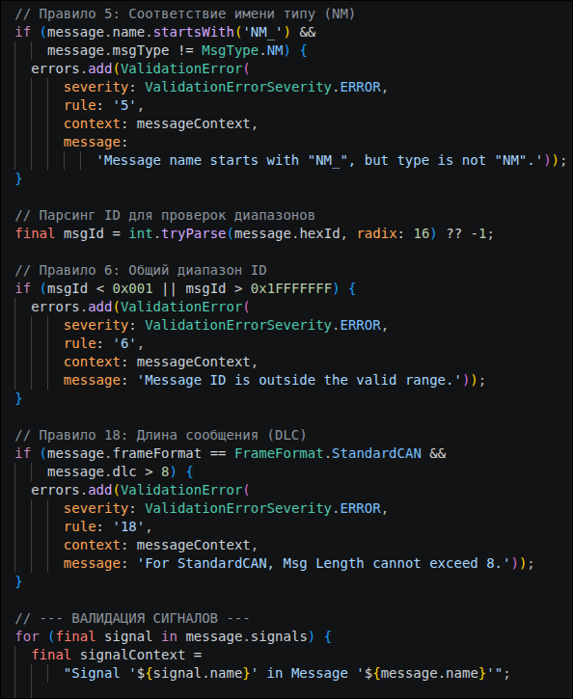
Рисунок 24 –
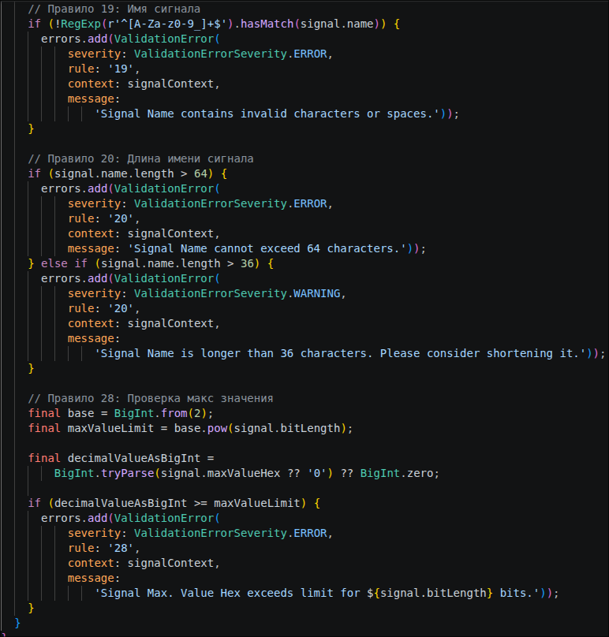
Рисунок 25 –

СПИСОК ИСПОЛЬЗУЕМОЙ ЛИТЕРАТУРЫ
- ISO 11898-1:2024. Road vehicles. Controller area network (CAN). Part 1: Software-based and hardware-based physical layer. — Введен 2024-03-01. — Geneva : International Organization for Standardization, 2024. — 42 p. — Текст : непосредственный.
- ISO 11898-1:2024. Road vehicles. Controller area network (CAN). Part 1: Software-based and hardware-based physical layer. — Введен 2024-03-01. — Geneva : International Organization for Standardization, 2024. — 42 p. — Текст : непосредственный.
- ISO/IEC 20922:2016. Information technology. Message Queuing Telemetry Transport (MQTT) v3.1.1. — Введен 2016-06-15. — Geneva : International Organization for Standardization, 2016. — 83 p. — Текст : непосредственный.
- Батоврин В.К. Моделе-ориентированная системная инженерия. Метод системной инженерии ARCADIA. Основные понятия. [Электронный ресурс]: Учебно-методическое пособие / Батоврин В.К. – М.: МИРЭА – Российский технологический университет, 2021. – 1 электрон. опт. диск (CD-ROM).
- Королев А.С.: Инструментарий моделе-ориентированной системной инженерии. [Электронный ресурс]: учебное пособие / Королев А.С. – М.: Российский технологический университет – МИРЭА, 2019 – 1 электрон. опт. диск (CD-ROM).
- Королев А.С.: Функциональный анализ систем с использованием средств моделе-ориентированной системной инженерии. [Электронный ресурс]: учебно-методическое пособие / Королев А.С. – М.: Российский технологический университет – МИРЭА, 2020 – 1 электрон. опт. диск (CD-ROM).
- Uğur Arıkan, Peter Jackson. Engineering Systems Architecture [Электронный ресурс]: Logical Architecture. Дата обновления: 15.01.2019. URL: https://esd.sutd.edu.sg/40014-capella-tutorial/LogicalArchitecture.html.
- Королев А.С.: Проектирование логической архитектуры систем с использованием средств моделе-ориентированной системной инженерии. [Электронный ресурс]: учебно-методическое пособие / Королев А.С. – М.: Российский технологический университет – МИРЭА, 2020 – 1 электрон. опт. диск (CD-ROM).
- Dart programming language : [официальная документация]. – URL: https://dart.dev/guides (дата обращения: 16.05.2026). – Текст : электронный.
- Flutter : Build apps for any screen : [официальная документация]. – URL: https://flutter.dev/docs (дата обращения: 16.05.2026). – Текст : электронный.

Приложение А
Таблица А.1 - Спецификация требований

Группа | Идентификатор (ID) | Формулировка (требования, названия функции / компонента / т.д.) | Трассировка (на что трассируется) | Тип (требование / функция / компонент / т.д.)
Требования ЗС | StR1 | Архитектору E/E необходимо самостоятельно формировать и выгружать корректные файлы с описанием информационного обмена по выбранным доменам или электронным блокам. | StN1 | Требование ЗС
 | StR2 | Архитектору E/E необходимо самостоятельно формировать и выгружать корректные файлы с описанием информационного обмена по выбранным доменам или электронным блокам. | StN3 | Требование ЗС
 | StR3 | Архитектору E/E необходимо получать автоматические сообщения о критических ошибках в параметрах в процессе | StN7 | Требование ЗС
 | StR4 | Архитектору E/E необходимо, чтобы история изменений для каждого сигнала и сообщения велась и сохранялась автоматически. | StN4 | Требование ЗС
 | StR5 | Архитектор необходимо обеспечивать авторизованным пользователям централизованный и мгновенный доступ к последней зафиксированной версии | StN6 | Требование ЗС
 | StR6 | Инженеру по качеству необходимо получать артефакты информационного обмена для проверки, гарантированно не содержащих ошибок и прошедшие автоматическую проверку. | StN2 | Требование ЗС
Функции системы | SF.03 | Заполнение формы параметров сигналов | StR1 | Функция системы
 | SF.04 | Заполнение формы заполнения параметров сообщения | StR1 | Функция системы
 | SF.05 | Распределение сигналов внутри сообщения с помощью битовой маски | StR1, StR3 | Функция системы
 | SF.06 | Распределение сигналов внутри сообщения с помощью битовой маски | StR3, StR6 | Функция системы
 | SF.07 | Добавление сообщения с сигналами в базу данных | StR1 | Функция системы
 | SF.08 | Добавление сообщения с сигналами в базу данных | StR1 | Функция системы
 | SF.10 | Создание переадресации маршрута сообщения через шлюзы | StR1 | Функция системы
 | SF.11 | Создание переадресации маршрута сообщения через шлюзы | StR2 | Функция системы
 | SF.12 | Создание схемы расположения ЭБУ | StR1 | Функция системы
 | SF.13 | Отображение прохождения сообщения через ЭБУ | StR1 | Функция системы
 | SF.15 | Верификация информационного обмена | StR3, StR6 | Функция системы
 | SF.16 | Формирование артефактов и версии информационного обмена | StR2, StR6 | Функция системы
Функциональны е требования | FR.01 | Система должна предоставлять интерфейсные формы для заполнения параметров сигналов и сообщений. | SF.03, SF.04 | Функциональное требование
 | FR.02 | Система должна предоставлять интерфейс распределения сигналы внутри сетевого сообщения с использованием битовой маски. | SF.05 | Функциональное требование
 | FR.03 | Система должна добавлять новые сообщения и сигналы в единую реляционную базу данных. | SF.07 | Функциональное требование
 | FR.04 | Система должна автоматически определять возможные маршруты доставки сообщения между ЭБУ. | SF.08 | Функциональное требование
 | FR.05 | Система должна обеспечивать создание переадресации (маршрутизации) сообщений через узлы-шлюзы (Gateway). | SF.10 | Функциональное требование
 | FR.06 | Система должна автоматически добавлять новые созданные маршруты сообщений в коммуникационные матрицы. | SF.11 | Функциональное требование
 | FR.07 | Система должна осуществлять автоматическую верификацию информационного обмена всей сети. | SF.15 | Функциональное требование
 | FR.08 | Система должна обнаруживать пересечения (коллизии) сигналов внутри одного сообщения и дубликаты идентификаторов. | SF.06 | Функциональное требование
 | FR.09 | Система должна генерировать и отображать визуальную схему расположения ЭБУ и цифровых шин. | SF.12 | Функциональное требование
 | FR.10 | Система должна отображать графический маршрут прохождения конкретного сообщения через ЭБУ и шлюзы на схеме. | SF.13 | Функциональное требование
 | FR.11 | Система должна формировать итоговые артефакты информационного обмена с привязкой к версии релиза. | SF.16 | Функциональное требование
 | FR.12 | Система должна взаимодействовать с сущностью «Система контроля версий» для создания записей об изменениях данных. | SF.17 | Функциональное требование
 | FR.13 | Система должна поддерживать безопасный откат (возврат) изменений к предыдущим версиям базы данных. | SF.18, SF.22 | Функциональное требование
Логические функции | LF1.1 | Заполнение формы параметров сообщения | SF.04 | Логическая функция
 | LF1.1 | Заполнение формы параметров сигналов | SF.03 | Логическая функция
 | LF1.3 | Добавление сообщения с сигналами в базу данных | SF.07 | Логическая функция
 | LF1.4 | Распределение сигналов внутри сообщения с помощью битовой маски | SF.05 | Логическая функция
 | LF1.5 | Определение возможных маршрутов доставки сообщения | SF.08 | Логическая функция
 | LF1.6 | Верификация и обнаружение коллизий сигналов внутри сообщения | SF.06 | Логическая функция
 | LF1.7 | Создание переадресации маршрута сообщения через шлюзы | SF.10 | Логическая функция
 | LF1.8 | Добавление нового маршрута сообщения в коммуникационные матрицы | SF.11 | Логическая функция
 | LF2.1 | Верификация информационного обмена | SF.15 | Логическая функция
 | LF3.1 | Создание схемы расположения ЭБУ | SF.12 | Логическая функция
 | LF3.2 | Отображение прохождения сообщения через ЭБУ | SF.13 | Логическая функция
 | LF4.1 | Формирование артефактов и версии информационного обмена | SF.16 | Логическая функция
Логические компоненты | LC.1 | Модуль управления сигналами и сообщениями | LF1.1, LF1.2, LF1.3, LF1.4, LF1.5, LF1.6, LF1.7, LF1.8 | Логический компонент
 | LC.2 | Модуль верификации | LF2.1 | Логический компонент
 | LC.3 | Модуль графического отображения | LF3.1, LF3.2 | Логический компонент
 | LC.4 | Модуль генерации артефактов | LF4.1 | Логический компонент
Требования к логическим компонентам | LCR.1.01 | Компонент должен обеспечивать заполнение форм параметров для сообщений и сигналов | FR.01 | Требование к логическому компоненту
 | LCR.1.02 | Компонент должен сохранять новые сообщения и сигналы в единую базу данных | FR.03 | Требование к логическому компоненту
 | LCR.1.03 | Компонент должен автоматически распределять сигналы внутри сообщения, используя битовую маску | FR.02 | Требование к логическому компоненту
 | LCR.1.05 | Компонент должен производить локальную верификацию и обнаруживать пересечения сигналов внутри конкретного сообщения | FR.08 | Требование к логическому компоненту
 | LCR.1.06 | Компонент должен вычислять возможные маршруты доставки сообщений между узлами | FR.04 | Требование к логическому компоненту
 | LCR.1.07 | Компонент должен формировать маршрут переадресации сообщений через узлы-шлюзы | FR.05 | Требование к логическому компоненту
 | LCR.1.08 | Компонент должен интегрировать новые маршруты в общие коммуникационные матрицы | FR.06 | Требование к логическому компоненту
 | LCR.2.01 | Компонент должен осуществлять автоматическую проверку глобального информационного обмена всей сети передачи данных на отсутствие дубликатов и ошибок | FR.07 | Требование к логическому компоненту
 | LCR.3.01 | Компонент должен программно генерировать графическое расположения ЭБУ | FR.09 | Требование к логическому компоненту
 | LCR.3.02 | Компонент должен визуально подсвечивать маршрут прохождения выбранного сообщения через узлы сети | FR.10 | Требование к логическому компоненту
 | LCR.4.01 | Компонент должен формировать машиночитаемые артефакты информационного обмена и фиксировать их версию для системы контроля | FR.11, FR.12 | Требование к логическому компоненту

ПРИЛОЖЕНИЕ Б
Таблица Б.1 – Символы, используемые при построении алгоритма работы программы
Символ | Наименование символа | Обозначение
 | Данные | Отображает данные; носитель не определен
 | Процесс | Отображает функцию обработки данных
 | Решение | Отображает решение или функцию переключательного типа; имеет один вход и несколько выходов, только один из которых может быть активен после вычисления условий, определенных внутри символа
 | Линия | Отображает поток данных или управления
 | Соединитель | Отображает выход в часть схемы и вход из другой части схемы
 | Терминатор | Отображает начало или конец схемы

ПРИЛОЖЕНИЕ В
Таблица В.1 – Календарный план выполнения проекта
Этап | Дата  начала | Дата окончания | Количество рабочих дней | Исполнители
1. Анализ предметной области
1.1 Обоснование необходимости создания проекта | 09.02.2026 | 12.02.2026 | 3 | Руководитель ВКР  Консультант по спец. части ВКР  Разработчик проекта
1.2 Изучение объекта исследования | 13.02.2026 | 15.02.2026 | 3 | Разработчик проекта
1.3 Исследование рассматриваемого процесса деятельности | 13.02.2026 | 19.02.2026 | 6 | Разработчик проекта
1.4 Описание предметной области | 20.02.2026 | 22.02.2026 | 3 | Разработчик проекта  Консультант по спец. части ВКР
1.5 Оформление отчета о выполненной работе | 24.02.2026 | 26.02.2026 | 2 | Разработчик проекта
2. Разработка концепции системы
2.1 Описание архитектуры системы на уровне операционного анализа | 27.02.2026 | 04.03.2026 | 6 | Разработчик проекта
2.2 Описание архитектуры системы на уровне функционального анализа | 05.03.2026 | 12.03.2026 | 5 | Разработчик проекта
2.3 Описание архитектуры системы на логическом уровне | 12.03.2026 | 16.03.2026 | 4 | Разработчик проекта
2.4 Описание архитектуры системы на физическом уровне | 16.03.2026 | 21.03.2026 | 4 | Разработчик проекта
2.5 Формирование списка требований к системе | 21.03.2026 | 27.03.2026 | 5 | Консультант по спец. части ВКР  Разработчик проекта
2.6 Оформление отчета о выполненной работе | 27.03.2026 | 02.04.2026 | 5 | Разработчик проекта
3. Разработка алгоритма работы и его программной реализации
3.1 Анализ альтернатив, выбор среды разработки | 02.04.2026 | 06.04.2026 | 4 | Консультант по спец. части ВКР  Разработчик проекта
3.2. Разработка алгоритма работы системы | 06.04.2026 | 19.04.2026 | 11 | Разработчик проекта
3.3 Разработка программной реализации алгоритма | 19.04.2026 | 02.05.2026 | 10 | Разработчик проекта
3.4 Оформление отчета о выполненной работе | 02.05.2026 | 04.05.2026 | 2 | Разработчик проекта
4. Расчет необходимых затрат
4.1 Расчет затрат на проведение работ | 04.05.2026 | 16.05.2026 | 1 | Консультант по экономическому разделу ВКР  Разработчик проекта
4.2 Оформление отчета о выполненной работе | 06.05.2026 | 10.05.2026 | 3 | Разработчик проекта
5. Оформление ВКР
5.1 Оформление итогового отчета о выполненной работе | 10.05.2026 | 16.05.2026 | 5 | Разработчик проекта

Введение
Here is the rewritten text based on your input:
7. Technical Description of CAN Bus Protocol
7.1 Physical Layer
The recommended values for the physical layer are:
* Transmission speed: 1 Mbps
* Data rate: 100 kbps
* Bus length: up to 40 meters
7.2 Data Link Layer
Error detection and correction mechanisms through cyclic redundancy checks (CRC) and automatic repeat request (ARQ) are used in the data link layer.
7.3 Medium Access Unit (MAU)
Bit synchronization is achieved through the bit timing signal (BT) and frame synchronization is achieved through the frame sync signal (FS). Collision detection is achieved by monitoring bus voltage.
7.4 Media Dependent Interface (MDI)
The MDI defines the physical medium and transmission speed for the CAN bus. The recommended values are:
* Physical medium: twisted pair or fiber optic
* Transmission speed: 1 Mbps with impedance of 120 ohms
7.5 Error Handling
Error handling mechanisms include continuing to operate if only one node is affected, entering fault mode if multiple nodes are affected, and reverting to default configuration if no error correction possible.
7.6 Topology
The topology defines the maximum number of nodes on the CAN bus and the bus length. The recommended values are:
* Node count: limited by bus length and transmission speed
* Bus length: up to 40 meters or less
7.7 Power Supply
Power supply requirements include:
* Voltage: 5V
* Current: 100mA
* Power consumption: 500mW

